Российская Федерация
Новгородская область Новгородский район
АДМИНИСТРАЦИЯ ЕРМОЛИНСКОГО СЕЛЬСКОГО ПОСЕЛЕНИЯ

ПОСТАНОВЛЕНИЕ

от 20.10.2023 г. №811
д. Ермолино

О внесении изменений в
постановление от 17.10.2023 № 797

В соответствии с Земельным кодексом Российской Федерации, Федеральным законом от 06.10.2003 года № 131-ФЗ «Об общих принципах организации местного самоуправления в Российской Федерации», Уставом муниципального образования Ермолинского сельского поселения, на основании предоставленных документов, Администрация Ермолинского сельского поселения:
ПОСТАНОВЛЯЕТ:
1. Внести изменение в постановление Администрации Ермолинского сельского поселения от 17.10.2023 №797 «Об утверждении материалов инвентаризации адресного хозяйства на территории Ермолинского сельского поселения» изменив слова:
1.1. в пункте 2 изменив «53:11:0800109:3042» на слова «53:11:0800506:3042»;
1.2. в пункте 4 изменив «53:11:0800109:1281» на слова «53:11:0800506:1281»;
1.3. в пункте 4 изменив «53:11:0800109:3042» на слова «53:11:0800506:3042».
2. Опубликовать данное постановление в газете «Ермолинский вестник» и разместить на официальном сайте в сети «Интернет» по адресу: www.ermolinoadm.gosuslugi.ru

Глава Ермолинского
сельского поселения А.А.Козлов

Российская Федерация
Новгородская область Новгородский район

Администрация Ермолинского сельского поселения

ПОСТАНОВЛЕНИЕ
от 30.10.2023 № 838
д.Ермолино

Основные направления бюджетной
и налоговой политики Ермолинского
сельского поселения Новгородского
муниципального района на 2024год
и плановый период 2025 и 2026 годы

В целях разработки проекта бюджета Ермолинского сельского поселения на 2024 год и на плановый период 2025 и 2026 годы, руководствуясь ст.ст. 172, 184 Бюджетного кодекса Российской Федерации, ст. 14 Федерального закона «Об общих принципах организации местного самоуправления в Российской Федерации» от 06.10.2003 №131-ФЗ, Администрация Ермолинского сельского поселения
ПОСТАНОВЛЯЕТ:
1. Утвердить основные направления бюджетной политики Ермолинского сельского поселения на 2024 год и плановый период 2025 и 2026 годы согласно приложению 1 к настоящему постановлению.
2. Утвердить основные направления налоговой политики Ермолинского сельского поселения на 2024год и плановый период 2025 и 2026годы согласно приложению 2 к настоящему постановлению.
3. Признать утратившим силу с 1 января 2024 года постановление №994 от 28.10.2022 «Основные направления бюджетной и налоговой политики Ермолинского сельского поселения Новгородского муниципального района на 2023 год и плановый период 2024 и 2025 годы».
4. Опубликовать настоящее постановление в газете «Ермолинский вестник» и разместить на официальном сайте Администрации Ермолинского сельского поселения в сети Интернет.

Глава сельского поселения А.А.Козлов
Приложение 1
к постановлению
Администрации Ермолинского
сельского поселения
от 30.10.2023 г № 838

Основные направления бюджетной политики
Ермолинского сельского поселения
на 2024 год и плановый период 2025 и 2026 годы
Бюджетная политика Ермолинского сельского поселения на 2024год и плановый период 2025 и 2026 годы (далее – бюджетная политика поселения) ориентирована на: обеспечение сбалансированности бюджета поселения; реализацию указов Президента Российской Федерации, направленных на решение неотложных проблем социально-экономического развития страны; сохранение социальной направленности бюджета поселения; повышение доступности и качества муниципальных услуг; формирование бюджета поселения в программном формате; обеспечение открытости и прозрачности бюджета поселения и бюджетного процесса для граждан; повышение эффективности бюджетных расходов; определение приоритетных направлений и целей использования финансовых ресурсов в условиях режима экономии бюджетных средств. Бюджетная политика направлена на обеспечение финансовой стабильности, сбалансированности и устойчивости бюджета поселения, безусловное исполнение действующих расходных обязательств, с учетом их оптимизации и повышения эффективности использования финансовых ресурсов, а также предотвращения части рисков, связанных с принятием дополнительных расходных обязательств. Бюджет поселения формируется на период, устанавливаемый Положением о бюджетном процессе в Ермолинского сельского поселении
. 1. Основные задачи бюджетной политики.
Основными задачами бюджетной политики являются: четкое определение приоритетности расходов бюджета поселения; повышение ответственности главных распорядителей бюджетных средств за эффективность бюджетных расходов; планирование бюджетных ассигнований исходя из необходимости безусловного исполнения действующих расходных обязательств, в первую очередь, социально ориентированных; принятие новых расходных обязательств при наличии оценки и расчетов необходимого бюджетного обеспечения на весь период их исполнения с учетом сроков и механизмов их реализации; формирование муниципальных программ Ермолинского сельского поселения (далее - муниципальные программы поселения) исходя из четко определенных долгосрочных целей социально-экономического развития поселения и индикаторов их достижения; охват муниципальными программами поселения максимально возможного числа направлений социально-экономического развития поселения и, соответственно, большей части бюджетных ассигнований; повышение эффективности реализуемых муниципальных программ поселения; адресное решение социальных проблем; совершенствование муниципального финансового контроля; совершенствование межбюджетных отношений; создание условий для поддержания устойчивого исполнения бюджета поселения.
2. Основные направления бюджетной политики.
Бюджетная политика направлена на безусловное исполнение принятых расходных обязательств, дальнейшую оптимизацию бюджетных расходов и повышение их результативности. Достижение поставленных целей бюджетной политики в условиях ограниченности финансовых ресурсов предполагает перераспределение имеющихся средств в пользу приоритетных направлений и проектов, прежде всего, обеспечивающих решение поставленных в указах Президента Российской Федерации задач и создающих условия для экономического роста.
Основным направлением указанной деятельности в настоящее время является повышение эффективности бюджетных расходов в целом, в том числе за счет оптимизации муниципальных закупок для обеспечения муниципальных нужд.
2.1. Бюджетная политика поселения в части оптимизации бюджетных расходов. Решение задачи оптимизации бюджетных расходов должно быть обеспечено при условии не снижения качества предоставляемых услуг, в том числе с помощью реализации комплекса мер по повышению эффективности управления муниципальными финансами. Необходимо обеспечить соответствие объема действующих расходных обязательств реальным доходным источникам. В этой связи необходимо:
- оценить целесообразность принятых расходных обязательств и произвести взвешенный подход к принятию новых расходных обязательств;
- произвести структурные преобразования и изменения в рамках действующего объема бюджетных обязательств;
- сократить долю неэффективных бюджетных расходов, увязывая ее с целями, достигнутыми результатами и затратами на их достижение;
- оптимизировать деятельность органов местного самоуправления, в том числе за счет исключения дублирования функций и полномочий.
2.2. Бюджетная политика в части повышения качества муниципальных программ и расширения их использования в бюджетном планировании.
Главным инструментом, который призван обеспечить повышение результативности бюджетных расходов, по-прежнему остаются муниципальные программы. В перспективе они должны охватить максимально возможное число направлений, связанных с решением ключевых задач и достижением конкретных целей социально-экономического развития территории поселения. В этой связи необходимо повысить качество муниципальных программ, обеспечить взаимосвязь поставленных целей и бюджетных ограничений, их увязку с основными параметрами оказания муниципальных услуг и дальнейшую интеграцию в процесс бюджетного планирования.
2.3. Бюджетная политика в части повышения эффективности оказания муниципальных услуг.
Формирование муниципальных заданий на оказание муниципальных услуг и выполнение работ муниципальными учреждениями поселения на 2024-2026 годы необходимо осуществлять в соответствии с ведомственными перечнями муниципальных услуг и работ, сформированными на основе базовых (отраслевых) перечней государственных и муниципальных услуг и работ, утвержденных на федеральном уровне. Должна быть завершена работа по формированию нормативных затрат на оказание муниципальных услуг на основе общих требований к определению нормативных затрат на оказание муниципальных услуг в установленной сфере деятельности, принимаемых в развитие норм бюджетного законодательства федеральными органами исполнительной власти, осуществляющими функции по выработке государственной политики и нормативно-правовому регулированию в установленных сферах деятельности. Данная мера позволит установить прозрачную методику определения стоимости каждой муниципальной услуги на основании нормативных затрат, рассчитанных в соответствии с единым базовым нормативом затрат, учитывающим экономически обоснованную себестоимость услуги, и корректирующих коэффициентов к нему.
2.4. Бюджетная политика поселения в сфере межбюджетных отношений.
Межбюджетные отношения поселения основываются на принципах, установленных бюджетным законодательством. Регулирование межбюджетных отношений в части предоставления иных межбюджетных трансфертов осуществляется в соответствии с Порядком предоставления иных межбюджетных трансфертов из бюджета При осуществлении межбюджетных отношений, необходимо особое внимание обратить на проблемы чёткого разграничения полномочий, а также соблюдение требований и принципов бюджетного законодательства в части, регламентирующей предоставление иных межбюджетных трансфертов.
2.5. Бюджетная политика в части обеспечения открытости и прозрачности бюджета и бюджетного процесса для общества.
Приоритетная цель бюджетной политики поселения в 2024-2026 годы - предоставление населению актуальной информации о бюджете поселения и его исполнении в объективной, заслуживающей доверия и доступной для понимания форме. В этой связи необходимо продолжать максимально использовать интернет-ресурсы для обеспечения доступности информации о бюджете поселения и бюджетном процессе в режиме реального времени.
2.6. Бюджетная политика в части совершенствования форм муниципального финансового контроля.
Условия реализации программного бюджета и новые формы финансового обеспечения муниципальных услуг требуют комплексных изменений в организации системы муниципального финансового контроля. Контроль становится неотъемлемой частью системы регулирования, целью которой является вскрытие отклонений от принятых стандартов и принципов законности, эффективности и экономии расходования бюджетных средств на возможно более ранней стадии для того, чтобы иметь возможность принять корректирующие меры и осуществить мероприятия по предотвращению или сокращению таких нарушений в будущем.

Приложение 2

к постановлению
Администрации Ермолинского
сельского поселения
от 30.10.2023 №838
Основные направления налоговой политики Ермолинского
сельского поселения на 2024 год и плановый период 2025и 2026 годы
- Основные задачи налоговой политики.
Основными задачами налоговой политики являются:
- продолжение работы по укреплению доходной базы бюджета поселения и создание стимулов по ее наращиванию;
- сокращение задолженности по налоговым и неналоговым платежам в бюджеты всех уровней.
- Основные направления налоговой политики на 2024-2026годы.
Приоритетной задачей налоговой политики поселения в 2024-2026 годы будет продолжение работы по укреплению и развитию доходной базы бюджета поселения за счет наращивания стабильных доходных источников ее пополнения и мобилизации в бюджет имеющихся резервов.
Налоговая политика поселения будет нацелена на:
- создание максимально благоприятных условий для осуществления предпринимательской и инвестиционной деятельности на территории поселения;
- увеличение бюджетных поступлений в бюджет поселения за счет снижения масштабов уклонения от налогообложения, ужесточение требований и применяемых мер воздействия в отношении налогоплательщиков, несвоевременно и не в полной мере выполняющих свои обязанности по уплате налогов и сборов.
- продолжение работы по повышению эффективности использования муниципального имущества с целью увеличения поступлений в бюджет неналоговых доходов;
- осуществления работы по недопущению образования просроченной задолженности по оплате за найм муниципальных жилых помещений;
Координация работы Администрации поселения по мобилизации доходов в бюджет поселения будет продолжена в рамках деятельности межведомственных рабочих групп по платежам в бюджет поселения. В рамках указанной деятельности планируется принятие исчерпывающих мер по взысканию задолженности с физических лиц в соответствии с действующим законодательством. В этой связи необходимо повысить качество и объективность администрирования доходов, сделать институт администрирования эффективным механизмом исполнения бюджетных показателей по доходам, продолжить работу по комплексному решению проблем по своевременной уплате налогов, взысканию задолженности с физических лиц, и выявлению собственников недвижимости, сдающих в наем жилье без декларирования доходов.
Укреплению доходной базы бюджета поселения также способствует переход Новгородской области с 1 января 2020 года (в рамках федерального законодательства) к исчислению имущественных налогов исходя из кадастровой стоимости.
Российская Федерация
Новгородская область Новгородский муниципальный район
Администрация Ермолинского сельского поселения
ПОСТАНОВЛЕНИЕ
от 30.10.2023 №839
д. Ермолино

Об утверждении перечня главных
администраторов источников финансирования
дефицита бюджета и перечня главных
администраторов доходов бюджета
Ермолинского сельского поселения

В соответствии со статьями 160.1 и 160.2 Бюджетного кодекса Российской Федерации, Администрация Ермолинского сельского поселения
ПОСТАНОВЛЯЕТ:
- Утвердить прилагаемые:
1.1. Перечень главных администраторов источников финансирования дефицита бюджета Ермолинского сельского поселения;
1.2. Перечень главных администраторов доходов бюджета Ермолинского сельского поселения.
2. Настоящее постановление применяется к правоотношениям, возникающим при составлении и исполнении бюджета Ермолинского сельского поселения, начиная с бюджета на 2024 год и на плановый период 2025 и 2026 годов.
3. Установить, что в случаях изменения состава и (или) функций главных администраторов доходов бюджета Ермолинского сельского поселения, а также изменения принципов назначения и присвоения структуры кодов классификации доходов бюджета до внесения соответствующих изменений в Перечень главных администраторов источников финансирования дефицита бюджета Ермолинского сельского поселения и Перечень главных администраторов доходов бюджета Ермролинского сельского поселения закрепление видов (подвидов) доходов бюджета, осуществляется правовыми актами Администрации Ермолинского сельского поселения.
2. Опубликовать настоящее постановление в газете «Ермолинский вестник» и на официальном сайте в сети «Интернет».
Глава сельского поселения А.А.Козлов
Утвержден
постановлением Администрации
Ермолинского сельского поселения
30.10.2023 года № 839

Перечень главных администраторов источников финансирования
дефицита бюджета Ермолинского сельского поселения
№ п\п | Код бюджетной классификации Российской Федерации |  | Наименование главного администратора источников финансирования дефицита бюджета района, кода группы, подгруппы, статьи и вида источника финансирования дефицита бюджета района
№ п\п | код главы | код группы, подгруппы, статьи и вида источника финансирования дефицита бюджета района
1 | 2 | 3 | 4
 | 340 | 01 05 02 01 10 0000 510 | Увеличение прочих остатков денежных средств бюджетов сельских поселений
 | 340 | 01 05 02 01 10 0000 610 | Уменьшение прочих остатков денежных средств бюджетов сельских поселений

Утвержден
постановлением Администрации
Ермолинского сельского поселения
30.10.2023 года № 839
Перечень главных администраторов доходов бюджета
Ермолинского сельского поселения.
№ п\п | Код бюджетной классификации Российской Федерации |  | Наименование главного администратора доходов бюджета района, кода вида (подвида) доходов бюджета района
№ п\п | код главы | код вида (подвида) доходов бюджета района
1 | 2 | 3 | 4
1 | 100 | Федеральное казначейство Российской Федерации
 |  | 1 03 02231 01 0000 110 | Доходы от уплаты акцизов на дизельное топливо, подлежащие распределению между бюджетами субъектов Российской Федерации и местными бюджетами с учетом установленных дифференцированных нормативов отчислений в местные бюджеты (по нормативам, установленным федеральным законом о федеральном бюджете в целях формирования дорожных фондов субъектов Российской Федерации)
 |  | 1 03 02241 01 0000 110 | Доходы от уплаты акцизов на моторные масла для дизельных и (или) карбюраторных (инжекторных) двигателей, подлежащие распределению между бюджетами субъектов Российской Федерации и местными бюджетами с учетом установленных дифференцированных нормативов отчислений в местные бюджеты (по нормативам, установленным федеральным законом о федеральном бюджете в целях формирования дорожных фондов субъектов Российской Федерации)
 |  | 1 03 02251 01 0000 110 | Доходы от уплаты акцизов на автомобильный бензин, подлежащие распределению между бюджетами субъектов Российской Федерации и местными бюджетами с учетом установленных дифференцированных нормативов отчислений в местные бюджеты (по нормативам, установленным федеральным законом о федеральном бюджете в целях формирования дорожных фондов субъектов Российской Федерации)
 |  | 1 03 02261 01 0000 110 | Доходы от уплаты акцизов на прямогонный бензин, подлежащие распределению между бюджетами субъектов Российской Федерации и местными бюджетами с учетом установленных дифференцированных нормативов отчислений в местные бюджеты (по нормативам, установленным федеральным законом о федеральном бюджете в целях формирования дорожных фондов субъектов Российской Федерации)
2 | 182 | Федеральная налоговая служба
 |  | 1 01 02010 01 0000 110 | Налог на доходы физических лиц с доходов, источником которых является налоговый агент, за исключением доходов, в отношении которых исчисление и уплата налога осуществляются в соответствии со статьями 227, 227.1 и 228 Налогового кодекса Российской Федерации
 |  | 1 01 02020 01 0000 110 | Налог на доходы физических лиц с доходов, полученных от осуществления деятельности физическими лицами, зарегистрированными в качестве индивидуальных предпринимателей, нотариусов, занимающихся частной практикой, адвокатов, учредивших адвокатские кабинеты, и других лиц, занимающихся частной практикой в соответствии со статьей 227 Налогового
 |  | 1 01 02030 01 0000 110 | Налог на доходы физических лиц с доходов, полученных физическими лицами в соответствии со статьей 228 Налогового кодекса Российской Федерации
 |  | 1 01 02080 01 0000 110 | Налог на доходы физических лиц части суммы налога, превышающей 650 000 рублей, относящейся к части налоговой базы, превышающей 5 000 000 рублей
 |  | 1 05 03010 01 0000 110 | Единый сельскохозяйственный налог
 |  | 1 06 01030 10 0000 110 | Налог на имущество физических лиц, взимаемый по ставкам, применяемым к объектам налогообложения, расположенным в границах сельских поселений
 |  | 1 06 06033 10 0000 110 | Земельный налог с организаций, обладающих земельным участком, расположенным в границах сельских поселений
 |  | 1 06 06043 10 0000110 | Земельный налог с физических лиц, обладающих земельным участком, расположенным в границах сельских поселений
3 | 340 | Администрация Ермолинского сельского поселения
 |  | 1 08 04020 01 0000 110 | Государственная пошлина за совершение нотариальных действий должностными лицами органов местного самоуправления, уполномоченными в соответствии с законодательными актами Российской Федерации на совершение нотариальных действий
 |  | 1 08 04020 01 1000 110 | Государственная пошлина за совершение нотариальных действий должностными лицами органов местного самоуправления, уполномоченными в соответствии с законодательными актами Российской Федерации на совершение нотариальных действий
 |  | 1 11 05025 10 0000 120 | Доходы, получаемые в виде арендной платы, а также средства от продажи права на заключение договоров аренды за земли, находящиеся в собственности сельских поселений (за исключением земельных участков муниципальных бюджетных и автономных учреждений)
 |  | 1 11 05075 10 0000 120 | Доходы от сдачи в аренду имущества, составляющего казну сельских поселений (за исключением земельных участков)
 |  | 1 14 02053 10 0000 410 | Доходы от реализации иного имущества, находящегося в собственности сельских поселений (за исключением имущества муниципальных бюджетных и автономных учреждений, а также имущества муниципальных унитарных предприятий, в том числе казенных), в части реализации основных средств по указанному имуществу
 |  | 1 14 06025 10 0000 430 | Доходы от продажи земельных участков, находящихся в собственности сельских поселений (за исключением земельных участков муниципальных бюджетных и автономных учреждений)
 |  | 1 16 07010 10 0000 140 | Штрафы, неустойки, пени, уплаченные в случае просрочки исполнения поставщиком (подрядчиком, исполнителем) обязательств, предусмотренных муниципальным контрактом, заключенным муниципальным органом, казенным учреждением сельского поселения
 |  | 1 17 01050 10 0000 180 | Невыясненные поступления, зачисляемые в бюджеты сельских поселений
 |  | 1 17 15030 10 0000 150 | Инициативные платежи, зачисляемые в бюджеты сельских поселений
 |  | 1 17 15030 10 5260 150 | Инициативные платежи, зачисляемые в бюджеты сельских поселений
 |  | 1 17 05050 10 0000 150 | Прочие неналоговые доходы бюджетов сельских поселений
 |  | 2 02 16001 10 0000 150 | Дотации бюджетам сельских поселений на выравнивание бюджетной обеспеченности из бюджетов муниципальных районов
 |  | 2 02 25576 10 0000 150 | Субсидии бюджетам сельских поселений на обеспечение комплексного развития сельских территорий
 |  | 2 02 29999 10 0000 150 | Прочие субсидии бюджетам сельских поселений
 |  | 2 02 29999 10 7152 150 | Прочие субсидии бюджетам сельских поселений
 |  | 2 02 29999 10 7154 150 | Прочие субсидии бюджетам сельских поселений
 |  | 2 02 29999 10 7209 150 | Прочие субсидии бюджетам сельских поселений
 |  | 2 02 29999 10 7526 150 | Прочие субсидии бюджетам сельских поселений
 |  | 2 02 29999 10 7610 150 | Прочие субсидии бюджетам сельских поселений
 |  | 2 02 20077 10 0000 150 | Субсидии бюджетам сельских поселений на софинансирование капитальных вложений в объекты муниципальной собственности
 |  | 2 02 20077 10 7154 150
 |  | 2 02 30024 10 0000 150 | Субвенции бюджетам сельских поселений на выполнение передаваемых полномочий субъектов Российской Федерации
 |  | 2 02 30024 10 7028 150
 |  | 2 02 35118 10 0000 150 | Субвенции бюджетам сельских поселений на осуществление первичного воинского учета на территориях, где отсутствуют военные комиссариаты
 |  | 2 02 49999 10 0000 150 | Прочие межбюджетные трансферты, передаваемые бюджетам сельских поселений
 |  | 2 02 49999 10 7142 150
 |  | 2 07 05030 10 0000 150 | Прочие безвозмездные поступления в бюджеты сельских поселений
 |  | 2 08 05000 10 0000 150 | Перечисления из бюджетов сельских поселений ( в бюджеты поселений) для осуществления возврата (зачета) излишне уплаченных или излишне взысканных сумм налогов, сборов и иных платежей, а так же сумм процентов за несвоевременное осуществление такого возврата процентов
 |  | 2 19 60010 10 0000 150 | Возврат прочих остатков субсидий, субвенций и иных межбюджетных трансфертов, имеющих целевое назначение, прошлых лет из бюджетов сельских поселений

Российская Федерация

Новгородская область Новгородский район

Администрация Ермолинского сельского поселения

ПОСТАНОВЛЕНИЕ
от 31.10.2023 № 846
д. Ермолино

Об утверждении Порядка и сроков
внесения изменений в перечень
главных администраторов источников
финансирования дефицита и главных
администраторов доходов бюджета
Ермолинского сельского поселения

В соответствии со статьями 160.1 и 160.2 Бюджетного кодекса Российской Федерации, Администрация Ермолинского сельского поселения
ПОСТАНОВЛЯЕТ:
- Утвердить прилагаемый Порядок и сроки внесения изменений в Перечень главных администраторов источников финансирования дефицита и Перечень главных администраторов доходов бюджета Ермолинского сельского поселения.
2. Настоящее постановление применяется к правоотношениям, возникающим при составлении и исполнении бюджета Ермолинского сельского поселения, начиная с бюджета на 2024 год и на плановый период 2025 и 2026 годы.
3.Опубликовать настоящее постановление в газете «Ермолинский вестник» и на официальном сайте в сети «Интернет».
Глава сельского поселения А.А.Козлов
Утвержден
постановлением Администрации
Ермолинского сельского поселения
31 .10. 2023 года № 846
Порядок и сроки внесения изменений в Перечень главных администраторов источников финансирования дефицита и Перечень главных администраторов доходов бюджета Ермолинского сельского поселения
1.Настоящий Порядок и сроки устанавливают правила и сроки внесения изменений в Перечень главных администраторов источников финансирования дефицита и Перечень главных администраторов доходов бюджета Ермолинского сельского поселения (далее – Перечни).
2.Предложения по внесению изменений в Перечни (далее – Предложение) направляются в Администрацию Ермолинского сельского поселения (далее - Администрация).
3.Предложения в Администрацию Ермолинского сельского поселения могут направлять отраслевые структуры, осуществляющие бюджетные полномочия главных администраторов источников финансирования дефицита бюджета Ермолинского сельского поселения (далее - Заявители).
4. Рассмотрение Администрацией Предложений осуществляется в течении 10 рабочих дней со дня их поступления.
5.По итогам рассмотрения Предложений Администрация в срок, установленный пунктом 4 настоящего Порядка:
- разрабатывает соответствующий проект Постановления Администрации Ермолинского поселения, о чем информирует в письменном виде Заявителя;
- в письменном виде информирует Заявителя об отказе в согласовании Предложения с указанием причин отказа.
6. Основанием для отказа в согласовании Предложения являются:
-отсутствие в нормативно-правовом акте Министерства финансов Российской Федерации, устанавливающем коды классификации источников финансирования дефицитов бюджетов и коды классификации доходов бюджетов и соответствующие им коды аналитической группы вида, группы, подгруппы, статьи источника финансирования дефицита и доходов бюджетов, предлагаемого Заявителем к включению в Перечни;
-несоответствие наименования кода группы, подгруппы, статьи источника финансирования дефицита и доходов бюджета Ермолинского сельского поселения коду группы, подгруппы, статьи источника финансирования дефицита и доходов бюджета Ермолинского сельского поселения.
7. После устранения несоответствия, указанного в третьем абзаце пункта 6 настоящего Порядка, послужившего основанием для отказа в согласовании Предложения, Заявитель может направить в Администрацию Предложения о внесении изменений в Перечни повторно.

Российская Федерация
Новгородская область Новгородский район
Администрация Ермолинского сельского поселения
РАСПОРЯЖЕНИЕ
30.10.2022 № 113-рг
д.Ермолино
Об утверждении Порядка и Методики планирования бюджетных ассигнований на 2024 год и плановый период 2025 и 2026 годы
В соответствии со статьей 174.2 Бюджетного кодекса Российской Федерации, Уставом Ермолинского сельского поселения, «Положением о бюджетном процессе Ермолинского сельского поселения» утвержденным решением Совета депутатов Ермолинского сельского поселения от 22.12.2016 №181
1. Утвердить прилагаемые Порядок и Методику планирования бюджетных ассигнований на 2024 год и плановый период 2025 и 2026 годы.
2. Опубликовать настоящее распоряжение в газете «Ермолинский вестник» и разместить на официальном сайте Администрации Ермолинского сельского поселения в сети Интернет по адресу:www. ermolinoadm.gosuslugi.ru.

Глава сельского поселения А.А.Козлов

Утвержден
распоряжением администрации Ермолинского сельского поселения
от 30.10.2023 № 113-рг

ПОРЯДОК
планирования бюджетных ассигнований бюджета
Ермолинского сельского поселения
1. Настоящий Порядок планирования бюджетных ассигнований бюджета Ермолинского сельского поселения на 2024 год и плановый период 2025 и 2026 годы (далее - Порядок) разработан в соответствии со статьей 174.2 Бюджетного кодекса Российской Федерации и определяет механизм формирования объемов бюджетных ассигнований на 2024 год и плановый период 2025 и 2026 годы.
2. Планирование бюджетных ассигнований бюджета Ермолинского сельского поселения (далее-бюджет поселения) на 2024 год и плановый период 2025 и 2026 годы.
осуществляется в соответствии с:
- Бюджетным кодексом Российской Федерации;
- решением Совета депутатов Ермолинского сельского поселения от 22.12.2016 №181 «Об утверждении Положения о бюджетном процессе в Ермолинского сельского поселении»;
- постановление Администрации Ермолинского сельского поселения от 06.09.2023 № 684 «Об утверждении Порядка принятия решений о разработке муниципальных программ Ермолинского сельского поселения, их формирования и реализации»
- иными правовыми актами, регулирующими бюджетные правоотношения и устанавливающими расходные обязательства Ермолинского сельского поселения.
3. Основные понятия и термины, применяемые в настоящем Порядке, применяются в значениях, установленных Бюджетным кодексом Российской Федерации и нормативными правовыми актами поселения.
4. Планирование бюджетных ассигнований бюджета поселения осуществляется в сроки составления проекта бюджета поселения на 2024 год и плановый период 2025 и 2026 годы, установленные распоряжением Администрации Ермолинского сельского поселения от 22.08.2023 № 95-рг «О порядке и сроках составления проекта бюджета Ермолинского сельского поселения Новгородского муниципального района на 2024 год и на плановый период 2025 и 2026 годы».
5. Планирование бюджетных ассигнований осуществляется по разделам, подразделам, целевым статьям, элементам видов расходов.
При планировании ассигнований на 2024 год и плановый период 2025 и 2026годы допускается применение дополнительных кодов классификации аналогичных кодам операций сектора государственного управления, а также дополнительных кодов классификации.
6. Планирование бюджетных ассигнований производится методом индексации, плановым, нормативным или иным методом:
а) под методом индексации расчета бюджетного ассигнования понимается расчет объема бюджетного ассигнования путем индексации на уровень инфляции (иной коэффициент) объема бюджетного ассигнования текущего (предыдущего) финансового года;
б) под нормативным методом расчета бюджетного ассигнования понимается расчет объема бюджетного ассигнования на основе нормативов, утвержденных в соответствующих нормативных правовых актах;
в) под плановым методом расчета бюджетного ассигнования понимается установление объема бюджетного ассигнования в соответствии с показателями, указанными в нормативном правовом акте (муниципальной программе, договоре), актах поселения или главного распорядителя средств бюджета поселения, предусматривающих осуществление бюджетных инвестиции в объекты капитального строительства муниципальной собственности, не включенные в долгосрочные муниципальные целевые программы, принятые в установленном порядке;
ж) под иным методом расчета бюджетного ассигнования понимается расчет объема бюджетного ассигнования методом, отличным от нормативного метода, метода индексации и планового метода.
Метод планирования бюджетных ассигнований определяется Методикой планирования бюджетных ассигнований бюджета поселения.
7. Формирование объема бюджетных ассигнований на исполнение действующих обязательств осуществляется на основе гарантированного обеспечения в полном объеме действующих обязательств в соответствии с целями и ожидаемыми результатами муниципальной политики.
Планирование бюджетных ассигнований на исполнение принимаемых обязательств осуществляется при условии, что бюджетные ассигнования на исполнение действующих обязательств полностью обеспечены доходами бюджета поселения на очередной финансовый год.
8. Главные распорядители бюджетных средств бюджета поселения (далее – главные распорядители) представляют сведения, необходимых для составления проекта бюджета поселения на 2024 год и плановый период 2025 и 2026 годы в Администрацию Ермолинского сельского поселения (далее - Администрация).
9. Администрация осуществляет проверку и анализ представленных главными распорядителями расчетов на предмет:
- правильности применения методов расчета бюджетных ассигнований бюджета поселения;
- правильности применения кодов бюджетной классификации.
10. Администрация:
- формирует ведомственную и функциональную структуру расходов бюджета поселения;
- формирует распределение бюджетных ассигнований по целевым статьям (муниципальным программам Ермолинского сельского поселения и непрограммным направлениям деятельности), группам и подгруппам видов расходов классификации расходов бюджета поселения;
- формирует приложение по видам и объемам межбюджетных трансфертов, передаваемых бюджету поселения;
- на основе ведомственной структуры расходов бюджета поселения определяет общий объем бюджетных ассигнований бюджета поселения на исполнение действующих и принимаемых расходных обязательств,
- осуществляет балансировку общих объемов бюджетных ассигнований бюджета поселения исходя из прогноза налоговых и неналоговых доходов бюджета поселения, источников финансирования дефицита бюджета поселения;
- готовит проект решения Совета депутатов Ермолинского сельского поселения «О бюджете Ермолинского сельского поселения на 2024 год и плановый период 2025 и 2026 годы»;
- готовит пояснительную записку и иные аналитические материалы.

Утверждена
распоряжением администрации
Ермолинского сельского поселения
от 30.10.2023 № 113-рг

МЕТОДИКА
ПЛАНИРОВАНИЯ БЮДЖЕТНЫХ АССИГНОВАНИЙ БЮДЖЕТА
Ермолинского сельского поселения
на 2024 год и плановый период 2025и 2026годы
1. Настоящая Методика планирования бюджетных ассигнований бюджета поселения на 2024 год и плановый период 2025 и 2026 годы (далее - Методика) разработана в соответствии со статьей 174.2 Бюджетного кодекса Российской Федерации и применяется при планировании бюджетных ассигнований на исполнение действующих и принимаемых расходных обязательств Ермолинского сельского поселения (далее-поселение) на стадии формирования проекта бюджета поселения 2024 год и плановый период 2025 и 2026 годы.
2. Расходы главных распорядителей средств бюджета поселения, связанные с исполнением действующих обязательств, прогнозируются исходя из плановых назначений по бюджету поселения на 2023 год (по состоянию на 01.10.2023 года) с учетом анализа изменений структуры расходов и отраслевых особенностей, в том числе установленных настоящей Методикой, а также перераспределения расходов в рамках муниципальных программ поселения, элементов видов расходов и применяемых дополнительных кодов классификации.
При этом расходы уменьшаются:
- на сумму расходов, производимых в соответствии с разовыми решениями о выделении средств из бюджета поселения, или расходов по реализации нормативных правовых актов, срок действия которых ограничен 2023 годом;
- по итогам инвентаризации расходных обязательств поселения и с учетом планируемых мероприятий по сокращению бюджетных ассигнований бюджета поселения.
Если расходы произведены не с начала 2023 года, планирование бюджетных ассигнований на исполнение действующих расходных обязательств поселения на 2024 год и плановый период 2025 и 2026 годы осуществляется с учетом годовой потребности на указанный период.
Расходы на исполнение действующих обязательств корректируются (перераспределяются) между главными распорядителями, получателями средств бюджета поселения в случае изменения их состава и (или) полномочий (функций).
3. Расходы главных распорядителей средств бюджета поселения, связанные с исполнением принимаемых обязательств, формируются на основании законов и нормативных правовых актов поселения, вступающих в силу после 31 декабря 2023 года.
4. Объем бюджетных ассигнований на исполнение действующих и принимаемых расходных обязательств поселения не может превышать прогнозируемого объема доходов бюджета поселения, поступлений источников финансирования его дефицита, уменьшенных на суммы выплат из бюджета поселения, связанных с источниками финансирования дефицита бюджета поселения, изменения остатков на счете по учету средств бюджета поселения.
В случае невыполнения указанного условия бюджетные ассигнования на исполнение действующих и принимаемых обязательств поселения подлежат сокращению и (или) принимается решение о привлечении источников финансирования дефицита бюджета поселения в пределах, установленных Бюджетным кодексом Российской Федерации.
5. Расходы на оплату труда работников муниципальных учреждений рассчитаны на уровне 2023 года.
Начисления на оплату труда рассчитаны в размере 30,2 от фонда оплаты труда исходя из анализа фактического исполнения и наличия экономии по данной статье.
6. Объемы бюджетных ассигнований на оплату поставок товаров, выполнения работ, оказания услуг для муниципальных нужд рассчитываются следующим образом:
- расходы по оплате коммунальных услуг (теплоснабжение, горячее и холодное водоснабжение, водоотведение, газоснабжение, электроснабжение, твердое топливо) муниципальными учреждениями в 2024 году рассчитываются исходя из уровня расходов на оплату коммунальных услуг в 2023 году (с учетом роста тарифов с 01.01.2024 года). Учтены расходы на оплату энергосервисных контрактов, а также изменение сети муниципальных учреждений и занимаемой ими площади.
- материальные затраты на 2024 год определяются на уровне расходов, предусмотренных на эти цели в текущем финансовом году
7. Объемы финансового обеспечения выполнения муниципального задания на оказание муниципальных услуг (выполнение работ) муниципальными бюджетными и автономными учреждениями поселения рассчитываются в соответствии с проектами муниципальных заданий и общими требованиями к определению нормативных затрат на оказание услуг.
Проекты муниципальных заданий формируются на основании ведомственных перечней муниципальных услуг и работ, сформированных учредителями муниципальных учреждений в соответствии с базовыми (отраслевыми) перечнями, утвержденными федеральными органами исполнительной власти.

Российская Федерация
Новгородская область Новгородский район
Администрация Ермолинского сельского поселения
Р А С П О Р Я Ж Е Н И Е

от 30.10.2023 № 116-рг
д. Ермолино

О внесении изменений в План
противодействия коррупции в
Администрации Ермолинского
сельского поселения на 2022-2024 года

В соответствии с Указом Президента Российской Федерации №478 от 16.08.2021 «О национальном плане противодействия коррупции на 2021-2024 годы», Уставом Ермолинского сельского поселения:
1. Внести изменения в План противодействия коррупции в Администрации Ермолинского сельского поселения на 2022-2024 годы (далее – План), утвержденный распоряжением Администрации Ермолинского сельского поселения от 17.03.2022 № 22-рг.
1.1. Дополнить План пунктом 2.23. следующего содержания:
«
№ | Мероприятия | Ответственные  исполнители | Срок  исполнения | Ожидаемый результат
2.23 | Осуществление мониторинга за декларированием отсутствия личной заинтересованности заказчиков закупок, по выявлению фактов наличия их аффелированности | Специалист администрации | постоянно | Предупреждение и урегулирование конфликта интересов в целях предотвращения коррупционных правонарушений
».
2. Опубликовать настоящее распоряжение в газете «Ермолинский вестник» и разместить на официальном сайте Администрации Ермолинского сельского поселения в информационно-телекоммуникационной сети «Интернет»

Глава
сельского поселения А.А. Козлов

Извещение о проведении собрания о согласовании местоположения границы

земельного участка Кадастровым инженером Завадской Натальей Васильевной, почтовый адрес: 173021 Новгородская область, Новгородский район, д.Плетниха, ул.Пушкина, д.12, адрес эл. почты: natalya_zav@mail.ru, контактный тел. 8-908-294-70-14, № регистрации в государственном реестре лиц, осуществляющих кадастровую деятельность: 34023. Выполняются кадастровые работы в отношении уточняемого земельного участка 53:11:0813001:7 расположен: Новгородская обл, р-н Новгородский, Ермолинское сельское поселение, Массив № 4, СТ Новгородского РОВД. Заказчиком кадастровых работ является: Хренков Владимир Борисович, зарегистрированный по адресу: г.Великий Новгород, ул.Парковая, д.16, корп.1, кв.40, тел. 8-953-908-96-98. Собрание заинтересованных лиц по поводу согласования местоположения границы состоится «03» декабря 2023 г. в 12ч.00 по адресу: Новгородская область, Новгородский район, д. Плетниха, ул. Пушкина, д.12. С проектом межевого плана земельного участка можно ознакомиться по адресу: Новгородская область, Новгородский район, д. Плетниха, ул. Пушкина, д.12. Обоснования возражения по проекту межевого плана и требования о проведении согласования местоположения границ земельных участков на местности принимаются с «03» ноября 2023 г. по «03» декабря 2023г. по адресу: Новгородская область, Новгородский район, д.Плетниха, ул.Пушкина, д.12. Смежные земельные участки, с правообладателями которых требуется согласовать местоположение границ расположены в кадастровом квартале 53:11:00813001. При проведении согласования местоположения границ при себе необходимо иметь документ, удостоверяющий личность, а также документы о правах на земельный участок (часть 12 статьи 39, часть 2, статьи 40 Федерального закона от 24 июля 2007 г. № 221-ФЗ "О кадастровой деятельности)
ИЗВЕЩЕНИЕ
о проведении собрания о согласовании местоположения границы земельного участка
Кадастровым инженером Смолянковой Юлией Сергеевной (№ рег. в государственном реестре лиц, осуществляющих кадастровую деятельность-15114), почтовый адрес:173007,г.Великий Новгород, ул. Людогоща,д.3, оф.217, ООО «ГЕО53», е-mail: smolyankova2012@yandex.ru, тел. +79062054658, выполняются кадастровые работы в отношении земельного участка с К№ 53:11:0822101:47, расположенного по адресу: Новгородская обл, р-н Новгородский, Ермолинское сельское поселение, массив № 5, СТ Энергия, участок № 47 в квартале 53:11:0822101. Смежные земельные участки, с собственниками которых необходимо провести согласование границ находятся в квартале 53:11:0822101. Заказчиком кадастровых работ является: Сурина Елена Михайловна, адрес: Великий Новгород, ул. Нехинская, д.26, кв.160. Собрание заинтересованных лиц по поводу согласования местоположения границы состоится 4 декабря 2023 г. в 11.00 по адресу: г. Великий Новгород, ул. Людогоща, д.3, оф. 217. С проектом межевого плана земельного участка можно ознакомится по адресу: г. Великий Новгород, ул. Людогоща, д.3, оф. 217. Требования о проведении согласования местоположения границ земельных участков на местности принимаются с 3 ноября 2023г. по 4 декабря 2023., обоснованные возражения о местоположении границ земельных участков после ознакомления с проектом межевого плана принимаются с 3 ноября 2023г. по 4 декабря 2023.., по адресу: г. Великий Новгород, ул. Людогоща, д.3, оф. 217. При проведении согласования местоположения границ при себе необходимо иметь документ, удостоверяющий личность, а также документы о правах на земельный участок (часть 12 статьи 39, часть 2 статьи 40 Федерального закона от 24 июля 2007 г. №221-ФЗ "О кадастровой деятельности").

СООБЩЕНИЕ о возможном установлении публичных сервитутов

1. Наименование уполномоченного органа, которым рассматривается ходатайство об установлении публичного сервитута:
Администрация Новгородского муниципального района Новгородской области

2. Цель установления публичного сервитута: строительство, реконструкция, эксплуатация, капитальный ремонт объектов газоснабжения и их неотъемлемых технологических частей, необходимых для организации газоснабжения, подключения (технологического присоединения) к сетям инженерно-технического обеспечения распределительного газопровода среднего и низкого давления с точкой подключения к существующей газораспределительной сети по региональной программе газификации Новгородской области на 2021-2030 годы, утвержденной указом Губернатора Новгородской области от 13.12.2021 № 636, а именно:
Распределительный газопровод среднего и низкого давления, вдоль трассы д. Ермолино, Молодежный проезд.

3. Адрес и иное описание местоположение земельного участка, в отношении которого испрашивается публичный сервитут: Новгородская область, Новгородский район, Ермолинское сельское поселение.

4. Адрес, по которому заинтересованные лица могут ознакомиться с поступившим ходатайством об установлении публичного сервитута и прилагаемым к нему описанием местоположения границ публичного сервитута, подать заявления об учете прав на земельные участки, а также срок подачи указанных заявлений, время приема заинтересованных лиц для ознакомления с поступившим ходатайством об установлении публичного сервитута:
Комитет по земельным ресурсам, землеустройству и градостроительной деятельности Администрации Новгородского муниципального района: Новгородская область, Великий Новгород, ул. Тихвинская, д. 7.
График работы комитета по земельным ресурсам, землеустройству и градостроительной деятельности Администрации Новгородского муниципального района: понедельник - пятница: с 8 часов 30 минут до 17 часов 30 минут; перерыв на обед: с 13 часов 00 минут до 14 часов 00 минут, телефон для справок (8162)763564.
Правообладатели земельных участков, в отношении которых испрашивается публичный сервитут, если их права не зарегистрированы в Едином государственном реестре недвижимости, в течение пятнадцати дней со дня опубликования данного сообщения подают в Администрацию Новгородского муниципального района (173014, Новгородская область, Великий Новгород, ул. Большая Московская, д. 78, адрес электронной почты: novrayon@novreg.ru ) заявления об учете их прав (обременений прав) на земельные участки с приложением копий документов, подтверждающих эти права (обременения прав). В таких заявлениях указывается способ связи с правообладателями земельных участков, в том числе их почтовый адрес и (или) адрес электронной почты.
Правообладатели земельных участков, подавшие такие заявления по истечении указанного срока, несут риски невозможности обеспечения их прав в связи с отсутствием информации о таких лицах и их правах на земельные участки. Такие лица имеют право требовать от обладателя публичного сервитута плату за публичный сервитут не более чем за три года, предшествующие дню направления ими заявления об учете их прав (обременений прав).
5. Официальные сайты в информационно-телекоммуникационной сети «Интернет», на которых размещается сообщение о поступившем ходатайстве об установлении публичного сервитута:
Официальный сайт Администрации Новгородского муниципального района www.новгородский-район.рф

6. Реквизиты решений об утверждении региональной программы газификации Новгородской области на 2021-2030 годы, указанные в ходатайстве об установлении публичного сервитута:
В рамках реализации указа об утверждении региональной программы газификации Новгородской области на 2021-2030 годы от 18.04.2022 N 188, от 09.11.2022 N 670 и в соответствии с проектным решением необходимо осуществить строительство распорядительного газопровода среднего и низкого давления P≤0.3Мпа на определенной территории.
На основании абонентских договоров о подключении (технологическом присоединении) газоиспользующего оборудования к сети газораспределения в рамках догазификации между АО «Газпром газораспределение Великий Новгород» и Заявителями № Н425/2021-тп от 16.11.2021, № Н433/2021-тп от 08.11.2021, № Н723/2021-тп от 22.11.2021, № Н427/2021-тп от08.11.2021, № Н611/2021-тп от 18.11.2021, № Н424/2021-тп от 25.11.2021, № Н434/2021-тп от 16.11.2021, № Н429/2021-тп от 08.11.2021, № Н430/2021-тп от 13.12.2021, № Н1196/2021-тп от 10.12.2021, № Н540/2021-тп от 19.11.2021, № Н432/2021-тп от 10.11.2021, № Н431/2021-тп от 19.11.2021, № Н501/2021-тп от 10.12.2021, № Н526/2021-тп от 08.11.2021, № Н264/2021-тп от 26.10.2021, № Н516/2021-тп от 08.11.2021, № Н 909/2021-тп от 17.01.2022, № Н677/2021-тп от 16.11.2021, № Н669/2021-тп от 19.11.2021, № Н679/2021-тп от 22.12.2021, № Н1426/2021-тп от 23.12.2021, № Н1484/2021-тп от 18.01.2022, № Н1470/2021-тп от 28.12.2021, № Н1691/2022-тп от 17.02.2022, № Н1914/2022-тп от 12.03.2022, № Н1751/2022-тп от 12.03.2022, № Н2031/2022-тп от 22.03.2022, № Н2138/2022-тп от 07/04/2022, № Н2068/2022-тп от 08.04.2022, № Н2338/2022-тп от 23.05.2022, № Н2476/2022-тп от 27.05.2022, № Н2521/2022-тп от 11.06.2022, № Н2518/2022-тп от 11.06.2022, № Н2593/2022-тп 07.07.2022, № Н2623/2022-тп от 12.07.2022, № Н2707/2022-тп от 02.08.2022, № Н2714/2022-тп от 06.08.2022, № Н2828/2022-тп от 14.09.2022, № Н2940/2022-тп от 17.09.2022, № Н2951/2022-тп от 09.09.2022, № Н2906/2022-тп от 21.09.2022, № Н3253/2022-тп от 01.11.2022, № Н3266/2022-тп от 01.11.2022, № Н 3231/2022-тп от 12.11.2022, № Н3398/2022-тп от 03.12.2022, № Н3389/2022-тп от 05.12.2022, № Н3387/2022-тп от 05.12.2022, № Н3522/2022-тп от 06.12.2022, № Н3599/2022-тп от 16.12.2022.
7. Официальные сайты в информационно-телекоммуникационной сети «Интернет», на которых размещается утвержденная программа газификации Новгородской области на 2021-2030 годы, которая указана в ходатайстве об установлении публичного сервитута:
Официальный сайт Министерства жилищно-коммунального хозяйства и топливно-энергетического комплекса Новгородской области https://minjkh.novreg.ru
8. Описание местоположения границ публичного сервитута.
Прилагается к настоящему сообщению.
9. Кадастровые номера земельных участков (при их наличии), в отношении которых испрашивается публичный сервитут: указаны в приложении 1 (по каждому из объектов)
Приложение 1
:17
СХЕМА ГРАНИЦ РАЗМЕЩЕНИЯ ПУБЛИЧНОГО СЕРВИТУТА
Объект: Распределительный газопровод среднего и низкого давления, вдоль трассы д. Ермолино, Молодежный проезд
Местоположение: Новгородская область, Новгородский район, Ермолинское сельское поселение, д. Ермолино
Кадастровый квартал: 53:11:0800506, 53:11:0800513
Кадастровый номер земельного участка: 53:11:0000000:7136, 53:11:0000000:7255, 53:11:0800506:2286, 53:11:0800506:3033, 53:11:0800513:91, 53:11:0000000:40, 53:11:0000000:7280, 53:11:0800506:179, 53:11:0800506:237, 53:11:0800506:2458, 53:11:0800506:259, 53:11:0800506:2601, 53:11:0800506:811, 53:11:0800506:981, 53:11:0800506:1034, 53:11:0800506:1096, 53:11:0800506:19, 53:11:0800506:2475, 53:11:0800506:2981, 53:11:0800506:3090, 53:11:0800506:3112, 53:11:0000000:7263, 53:11:0800506:139, 53:11:0800506:211, 53:11:0800506:2476, 53:11:0800506:2599, 53:11:0800506:3076, 53:11:0800506:3085, 53:11:0800506:3371, 53:11:0800506:546, 53:11:0800506:744, 53:11:0800506:797, 53:11:0800506:937, 53:11:0800513:40, 53:11:0800506:20, 53:11:0800506:2972, 53:11:0800506:2983, 53:11:0800506:58, 53:11:0800506:933, 53:11:0800513:86, 53:11:0800506:3050, 53:11:0800506:3186, 53:11:0800506:553, 53:11:0800506:795, 53:11:0800506:998, 53:11:0800506:2474, 53:11:0800506:3133, 53:11:0800513:286, 53:11:0800506:926, 53:11:0800513:7, 53:11:0800506:930
Система координат: МСК-53 (Зона 2)
Площадь сервитута: 26280 кв.м
Сведения о характерных точках границ объекта
Обозначение характерных точек границ | X, м | Y, м | Средняя квадратическая погрешность характерной точки
Контур 1
1 | 579348,82 | 2168139,70 | 0.1
2 | 579349,56 | 2168163,65 | 0.1
3 | 579345,82 | 2168183,43 | 0.1
4 | 579339,98 | 2168204,25 | 0.1
5 | 579337,58 | 2168209,71 | 0.1
6 | 579338,53 | 2168209,65 | 0.1
7 | 579325,93 | 2168261,26 | 0.1
8 | 579318,55 | 2168290,29 | 0.1
9 | 579301,81 | 2168356,26 | 0.1
10 | 579278,49 | 2168448,53 | 0.1
11 | 579272,49 | 2168473,85 | 0.1
12 | 579263,90 | 2168506,19 | 0.1
13 | 579260,40 | 2168520,19 | 0.1
14 | 579255,73 | 2168529,37 | 0.1
15 | 579247,23 | 2168537,70 | 0.1
16 | 579238,20 | 2168542,03 | 0.1
17 | 579220,51 | 2168548,04 | 0.1
18 | 579200,59 | 2168554,87 | 0.1
19 | 579180,08 | 2168562,05 | 0.1
20 | 579166,67 | 2168564,58 | 0.1
21 | 579162,39 | 2168563,58 | 0.1
22 | 579159,23 | 2168562,36 | 0.1
23 | 579157,37 | 2168561,31 | 0.1
24 | 579144,58 | 2168552,22 | 0.1
25 | 579130,14 | 2168541,12 | 0.1
26 | 579121,30 | 2168534,27 | 0.1
27 | 579116,77 | 2168530,76 | 0.1
28 | 579096,45 | 2168516,36 | 0.1
29 | 579085,52 | 2168510,87 | 0.1
30 | 579076,49 | 2168508,35 | 0.1
31 | 579067,02 | 2168507,26 | 0.1
32 | 579056,14 | 2168508,18 | 0.1
33 | 579042,81 | 2168512,16 | 0.1
34 | 579038,53 | 2168513,17 | 0.1
35 | 579034,45 | 2168513,75 | 0.1
36 | 579008,98 | 2168508,73 | 0.1
37 | 579003,73 | 2168507,46 | 0.1
38 | 578989,59 | 2168504,18 | 0.1
39 | 578958,40 | 2168497,93 | 0.1
40 | 578945,16 | 2168495,24 | 0.1
41 | 578932,59 | 2168492,85 | 0.1
42 | 578923,77 | 2168490,51 | 0.1
43 | 578917,46 | 2168487,91 | 0.1
44 | 578913,88 | 2168494,29 | 0.1
45 | 578900,85 | 2168542,48 | 0.1
46 | 578898,81 | 2168542,95 | 0.1
47 | 578894,23 | 2168542,04 | 0.1
48 | 578895,11 | 2168538,13 | 0.1
49 | 578897,74 | 2168538,67 | 0.1
50 | 578910,14 | 2168492,78 | 0.1
51 | 578913,89 | 2168486,11 | 0.1
52 | 578903,79 | 2168478,88 | 0.1
53 | 578896,84 | 2168471,68 | 0.1
54 | 578889,65 | 2168463,35 | 0.1
55 | 578883,37 | 2168456,67 | 0.1
56 | 578881,19 | 2168454,87 | 0.1
57 | 578876,41 | 2168451,35 | 0.1
58 | 578868,21 | 2168447,13 | 0.1
59 | 578856,65 | 2168440,66 | 0.1
60 | 578852,79 | 2168448,95 | 0.1
61 | 578849,17 | 2168447,27 | 0.1
62 | 578853,06 | 2168438,91 | 0.1
63 | 578834,88 | 2168431,36 | 0.1
64 | 578820,41 | 2168425,35 | 0.1
65 | 578800,88 | 2168417,24 | 0.1
66 | 578791,74 | 2168413,03 | 0.1
67 | 578780,11 | 2168443,07 | 0.1
68 | 578772,92 | 2168460,70 | 0.1
69 | 578771,85 | 2168463,96 | 0.1
70 | 578771,04 | 2168467,64 | 0.1
71 | 578766,18 | 2168483,42 | 0.1
72 | 578764,27 | 2168489,63 | 0.1
73 | 578767,65 | 2168490,62 | 0.1
74 | 578766,48 | 2168494,39 | 0.1
75 | 578763,04 | 2168493,44 | 0.1
76 | 578762,70 | 2168494,45 | 0.1
77 | 578760,89 | 2168499,83 | 0.1
78 | 578757,55 | 2168511,35 | 0.1
79 | 578760,94 | 2168512,81 | 0.1
80 | 578759,80 | 2168516,64 | 0.1
81 | 578756,34 | 2168515,18 | 0.1
82 | 578749,49 | 2168535,07 | 0.1
83 | 578747,40 | 2168541,15 | 0.1
84 | 578744,94 | 2168548,31 | 0.1
85 | 578749,23 | 2168549,74 | 0.1
86 | 578748,03 | 2168553,46 | 0.1
87 | 578743,85 | 2168552,16 | 0.1
88 | 578742,95 | 2168556,10 | 0.1
89 | 578749,35 | 2168558,88 | 0.1
90 | 578783,83 | 2168567,84 | 0.1
91 | 578807,13 | 2168572,23 | 0.1
92 | 578810,84 | 2168572,54 | 0.1
93 | 578821,46 | 2168575,00 | 0.1
94 | 578829,67 | 2168579,49 | 0.1
95 | 578837,17 | 2168581,42 | 0.1
96 | 578847,99 | 2168584,20 | 0.1
97 | 578873,85 | 2168588,39 | 0.1
98 | 578890,74 | 2168590,29 | 0.1
99 | 578890,88 | 2168592,38 | 0.1
100 | 578890,30 | 2168598,75 | 0.1
101 | 578886,30 | 2168598,59 | 0.1
102 | 578886,71 | 2168593,94 | 0.1
103 | 578873,30 | 2168592,35 | 0.1
104 | 578847,17 | 2168588,12 | 0.1
105 | 578836,17 | 2168585,29 | 0.1
106 | 578828,18 | 2168583,24 | 0.1
107 | 578820,02 | 2168578,77 | 0.1
108 | 578810,22 | 2168576,50 | 0.1
109 | 578806,60 | 2168576,20 | 0.1
110 | 578782,96 | 2168571,74 | 0.1
111 | 578748,04 | 2168562,67 | 0.1
112 | 578740,00 | 2168559,17 | 0.1
113 | 578736,84 | 2168558,40 | 0.1
114 | 578733,94 | 2168566,20 | 0.1
115 | 578727,97 | 2168583,17 | 0.1
116 | 578725,62 | 2168589,84 | 0.1
117 | 578719,91 | 2168605,60 | 0.1
118 | 578723,75 | 2168607,26 | 0.1
119 | 578722,71 | 2168609,87 | 0.1
120 | 578722,29 | 2168610,99 | 0.1
121 | 578718,54 | 2168609,37 | 0.1
122 | 578713,89 | 2168622,22 | 0.1
123 | 578717,51 | 2168623,83 | 0.1
124 | 578716,09 | 2168627,66 | 0.1
125 | 578712,36 | 2168625,92 | 0.1
126 | 578707,67 | 2168635,99 | 0.1
127 | 578713,11 | 2168638,09 | 0.1
128 | 578714,46 | 2168638,81 | 0.1
129 | 578712,83 | 2168642,52 | 0.1
130 | 578711,44 | 2168641,74 | 0.1
131 | 578706,11 | 2168639,67 | 0.1
132 | 578705,21 | 2168642,01 | 0.1
133 | 578700,95 | 2168653,15 | 0.1
134 | 578706,26 | 2168668,22 | 0.1
135 | 578711,54 | 2168670,83 | 0.1
136 | 578743,28 | 2168686,59 | 0.1
137 | 578758,19 | 2168707,41 | 0.1
138 | 578763,61 | 2168721,33 | 0.1
139 | 578763,87 | 2168728,10 | 0.1
140 | 578763,78 | 2168747,64 | 0.1
141 | 578763,44 | 2168823,43 | 0.1
142 | 578763,43 | 2168847,63 | 0.1
143 | 578763,43 | 2168875,75 | 0.1
144 | 578757,84 | 2168878,64 | 0.1
145 | 578685,60 | 2168875,41 | 0.1
146 | 578656,42 | 2168882,03 | 0.1
147 | 578648,67 | 2168893,54 | 0.1
148 | 578643,86 | 2168921,83 | 0.1
149 | 578636,22 | 2168951,28 | 0.1
150 | 578597,55 | 2168943,42 | 0.1
151 | 578587,48 | 2168973,87 | 0.1
152 | 578583,25 | 2168986,55 | 0.1
153 | 578581,90 | 2168989,61 | 0.1
154 | 578580,18 | 2168992,60 | 0.1
155 | 578578,31 | 2168995,56 | 0.1
156 | 578574,69 | 2168999,79 | 0.1
157 | 578571,88 | 2169001,91 | 0.1
158 | 578569,93 | 2169003,99 | 0.1
159 | 578568,21 | 2169006,79 | 0.1
160 | 578564,33 | 2169013,68 | 0.1
161 | 578530,63 | 2168999,24 | 0.1
162 | 578528,50 | 2169004,76 | 0.1
163 | 578517,26 | 2169000,25 | 0.1
164 | 578514,05 | 2168999,38 | 0.1
165 | 578492,10 | 2168993,42 | 0.1
166 | 578485,39 | 2169018,43 | 0.1
167 | 578481,83 | 2169017,60 | 0.1
168 | 578463,92 | 2169077,40 | 0.1
169 | 578429,35 | 2169192,81 | 0.1
170 | 578418,74 | 2169233,27 | 0.1
171 | 578454,21 | 2169243,94 | 0.1
172 | 578453,31 | 2169247,83 | 0.1
173 | 578417,74 | 2169237,14 | 0.1
174 | 578416,89 | 2169240,41 | 0.1
175 | 578410,03 | 2169263,36 | 0.1
176 | 578434,74 | 2169270,93 | 0.1
177 | 578433,53 | 2169274,74 | 0.1
178 | 578408,88 | 2169267,19 | 0.1
179 | 578395,97 | 2169310,06 | 0.1
180 | 578417,76 | 2169316,52 | 0.1
181 | 578423,32 | 2169318,17 | 0.1
182 | 578432,33 | 2169331,38 | 0.1
183 | 578444,70 | 2169334,49 | 0.1
184 | 578457,69 | 2169337,57 | 0.1
185 | 578467,24 | 2169339,96 | 0.1
186 | 578477,08 | 2169341,44 | 0.1
187 | 578499,52 | 2169347,17 | 0.1
188 | 578500,00 | 2169349,33 | 0.1
189 | 578499,09 | 2169353,10 | 0.1
190 | 578495,24 | 2169352,03 | 0.1
191 | 578495,65 | 2169350,31 | 0.1
192 | 578476,29 | 2169345,37 | 0.1
193 | 578466,45 | 2169343,89 | 0.1
194 | 578456,75 | 2169341,45 | 0.1
195 | 578443,78 | 2169338,39 | 0.1
196 | 578429,88 | 2169334,88 | 0.1
197 | 578420,82 | 2169321,60 | 0.1
198 | 578416,57 | 2169320,34 | 0.1
199 | 578394,82 | 2169313,89 | 0.1
200 | 578379,39 | 2169365,23 | 0.1
201 | 578365,63 | 2169410,99 | 0.1
202 | 578387,91 | 2169417,73 | 0.1
203 | 578386,73 | 2169421,53 | 0.1
204 | 578364,48 | 2169414,82 | 0.1
205 | 578360,01 | 2169428,81 | 0.1
206 | 578363,62 | 2169429,89 | 0.1
207 | 578347,84 | 2169482,57 | 0.1
208 | 578374,83 | 2169490,35 | 0.1
209 | 578355,92 | 2169549,98 | 0.1
210 | 578347,98 | 2169570,12 | 0.1
211 | 578344,69 | 2169583,02 | 0.1
212 | 578341,74 | 2169592,11 | 0.1
213 | 578331,82 | 2169622,75 | 0.1
214 | 578320,47 | 2169658,88 | 0.1
215 | 578315,97 | 2169673,62 | 0.1
216 | 578319,93 | 2169674,86 | 0.1
217 | 578318,77 | 2169678,65 | 0.1
218 | 578314,76 | 2169677,44 | 0.1
219 | 578311,47 | 2169687,46 | 0.1
220 | 578307,13 | 2169700,72 | 0.1
221 | 578309,46 | 2169701,49 | 0.1
222 | 578299,48 | 2169731,00 | 0.1
223 | 578290,26 | 2169763,60 | 0.1
224 | 578288,25 | 2169785,42 | 0.1
225 | 578282,51 | 2169786,93 | 0.1
226 | 578255,90 | 2169873,83 | 0.1
227 | 578236,32 | 2169937,79 | 0.1
228 | 578241,30 | 2169939,31 | 0.1
229 | 578231,85 | 2169981,61 | 0.1
230 | 578225,31 | 2169981,28 | 0.1
231 | 578217,29 | 2170008,85 | 0.1
232 | 578203,25 | 2170055,88 | 0.1
233 | 578262,46 | 2170076,81 | 0.1
234 | 578284,74 | 2170083,86 | 0.1
235 | 578288,67 | 2170085,09 | 0.1
236 | 578297,57 | 2170088,16 | 0.1
237 | 578297,67 | 2170087,84 | 0.1
238 | 578301,48 | 2170089,11 | 0.1
239 | 578300,67 | 2170091,37 | 0.1
240 | 578299,05 | 2170092,92 | 0.1
241 | 578298,12 | 2170092,58 | 0.1
242 | 578294,74 | 2170091,42 | 0.1
243 | 578285,43 | 2170088,27 | 0.1
244 | 578283,60 | 2170093,94 | 0.1
245 | 578279,82 | 2170092,64 | 0.1
246 | 578281,62 | 2170087,07 | 0.1
247 | 578263,12 | 2170081,26 | 0.1
248 | 578261,64 | 2170086,30 | 0.1
249 | 578260,12 | 2170092,49 | 0.1
250 | 578259,40 | 2170095,27 | 0.1
251 | 578252,54 | 2170116,05 | 0.1
252 | 578248,79 | 2170114,60 | 0.1
253 | 578255,56 | 2170094,14 | 0.1
254 | 578256,24 | 2170091,51 | 0.1
255 | 578257,77 | 2170085,26 | 0.1
256 | 578259,34 | 2170079,94 | 0.1
257 | 578202,08 | 2170059,71 | 0.1
258 | 578198,50 | 2170071,19 | 0.1
259 | 578186,16 | 2170120,18 | 0.1
260 | 578180,40 | 2170141,32 | 0.1
261 | 578176,27 | 2170152,37 | 0.1
262 | 578160,79 | 2170193,81 | 0.1
263 | 578158,94 | 2170200,90 | 0.1
264 | 578155,07 | 2170199,89 | 0.1
265 | 578156,97 | 2170192,60 | 0.1
266 | 578172,53 | 2170150,97 | 0.1
267 | 578176,59 | 2170140,09 | 0.1
268 | 578182,29 | 2170119,16 | 0.1
269 | 578194,65 | 2170070,10 | 0.1
270 | 578198,88 | 2170056,55 | 0.1
271 | 578213,46 | 2170007,71 | 0.1
272 | 578222,35 | 2169977,12 | 0.1
273 | 578228,68 | 2169977,44 | 0.1
274 | 578236,59 | 2169942,05 | 0.1
275 | 578231,32 | 2169940,44 | 0.1
276 | 578252,08 | 2169872,66 | 0.1
277 | 578279,34 | 2169783,63 | 0.1
278 | 578284,53 | 2169782,27 | 0.1
279 | 578286,31 | 2169762,85 | 0.1
280 | 578295,82 | 2169730,08 | 0.1
281 | 578304,41 | 2169704,03 | 0.1
282 | 578302,08 | 2169703,26 | 0.1
283 | 578307,67 | 2169686,21 | 0.1
284 | 578311,56 | 2169674,35 | 0.1
285 | 578316,65 | 2169657,70 | 0.1
286 | 578328,01 | 2169621,53 | 0.1
287 | 578337,94 | 2169590,88 | 0.1
288 | 578340,84 | 2169581,90 | 0.1
289 | 578344,17 | 2169568,89 | 0.1
290 | 578352,15 | 2169548,64 | 0.1
291 | 578369,78 | 2169493,06 | 0.1
292 | 578345,94 | 2169486,18 | 0.1
293 | 578342,85 | 2169485,29 | 0.1
294 | 578358,34 | 2169433,57 | 0.1
295 | 578359,07 | 2169431,14 | 0.1
296 | 578357,33 | 2169430,62 | 0.1
297 | 578302,92 | 2169412,71 | 0.1
298 | 578283,53 | 2169407,60 | 0.1
299 | 578265,82 | 2169402,25 | 0.1
300 | 578258,68 | 2169399,77 | 0.1
301 | 578240,64 | 2169394,13 | 0.1
302 | 578218,78 | 2169388,33 | 0.1
303 | 578164,96 | 2169371,48 | 0.1
304 | 578159,08 | 2169369,33 | 0.1
305 | 578160,26 | 2169365,49 | 0.1
306 | 578166,25 | 2169367,69 | 0.1
307 | 578219,89 | 2169384,49 | 0.1
308 | 578241,75 | 2169390,29 | 0.1
309 | 578259,94 | 2169395,97 | 0.1
310 | 578267,06 | 2169398,44 | 0.1
311 | 578284,62 | 2169403,75 | 0.1
312 | 578304,05 | 2169408,88 | 0.1
313 | 578356,67 | 2169426,19 | 0.1
314 | 578361,23 | 2169411,75 | 0.1
315 | 578375,55 | 2169364,08 | 0.1
316 | 578391,44 | 2169311,22 | 0.1
317 | 578405,63 | 2169264,12 | 0.1
318 | 578413,03 | 2169239,33 | 0.1
319 | 578414,28 | 2169234,57 | 0.1
320 | 578425,50 | 2169191,73 | 0.1
321 | 578460,09 | 2169076,25 | 0.1
322 | 578479,08 | 2169012,85 | 0.1
323 | 578482,53 | 2169013,65 | 0.1
324 | 578489,27 | 2168988,51 | 0.1
325 | 578515,21 | 2168995,55 | 0.1
326 | 578518,53 | 2168996,45 | 0.1
327 | 578526,23 | 2168999,54 | 0.1
328 | 578528,39 | 2168993,92 | 0.1
329 | 578562,61 | 2169008,59 | 0.1
330 | 578564,76 | 2169004,75 | 0.1
331 | 578566,74 | 2169001,55 | 0.1
332 | 578569,19 | 2168998,93 | 0.1
333 | 578571,94 | 2168996,86 | 0.1
334 | 578575,09 | 2168993,18 | 0.1
335 | 578576,75 | 2168990,53 | 0.1
336 | 578578,32 | 2168987,80 | 0.1
337 | 578579,51 | 2168985,11 | 0.1
338 | 578583,69 | 2168972,61 | 0.1
339 | 578594,86 | 2168938,79 | 0.1
340 | 578633,30 | 2168946,61 | 0.1
341 | 578639,95 | 2168921,00 | 0.1
342 | 578644,87 | 2168892,02 | 0.1
343 | 578653,99 | 2168878,48 | 0.1
344 | 578685,24 | 2168871,39 | 0.1
345 | 578756,96 | 2168874,59 | 0.1
346 | 578759,43 | 2168873,32 | 0.1
347 | 578759,43 | 2168847,62 | 0.1
348 | 578759,44 | 2168823,42 | 0.1
349 | 578759,78 | 2168747,63 | 0.1
350 | 578759,87 | 2168728,17 | 0.1
351 | 578759,63 | 2168722,16 | 0.1
352 | 578754,65 | 2168709,33 | 0.1
353 | 578740,61 | 2168689,73 | 0.1
354 | 578703,03 | 2168671,08 | 0.1
355 | 578696,69 | 2168653,10 | 0.1
356 | 578701,48 | 2168640,58 | 0.1
357 | 578703,12 | 2168636,30 | 0.1
358 | 578709,52 | 2168622,54
359 | 578715,51 | 2168606,00 | 0.1
360 | 578721,85 | 2168588,49 | 0.1
361 | 578724,20 | 2168581,84 | 0.1
362 | 578729,52 | 2168566,72 | 0.1
363 | 578722,10 | 2168563,99 | 0.1
364 | 578723,44 | 2168560,20 | 0.1
365 | 578730,88 | 2168562,96 | 0.1
366 | 578734,33 | 2168553,66 | 0.1
367 | 578739,14 | 2168554,84 | 0.1
368 | 578740,48 | 2168548,98 | 0.1
369 | 578743,62 | 2168539,85 | 0.1
370 | 578745,71 | 2168533,77 | 0.1
371 | 578751,80 | 2168516,08 | 0.1
372 | 578738,27 | 2168512,42 | 0.1
373 | 578739,60 | 2168508,65 | 0.1
374 | 578753,10 | 2168512,29 | 0.1
375 | 578757,07 | 2168498,63 | 0.1
376 | 578759,86 | 2168490,35 | 0.1
377 | 578762,36 | 2168482,24 | 0.1
378 | 578767,16 | 2168466,62 | 0.1
379 | 578767,99 | 2168462,90 | 0.1
380 | 578769,17 | 2168459,32 | 0.1
381 | 578775,59 | 2168443,55 | 0.1
382 | 578766,63 | 2168440,40 | 0.1
383 | 578767,88 | 2168436,76 | 0.1
384 | 578777,04 | 2168439,82 | 0.1
385 | 578778,33 | 2168436,30 | 0.1
386 | 578787,96 | 2168411,70 | 0.1
387 | 578779,28 | 2168409,47 | 0.1
388 | 578763,58 | 2168406,17 | 0.1
389 | 578744,36 | 2168402,39 | 0.1
390 | 578725,32 | 2168398,65 | 0.1
391 | 578726,69 | 2168389,24 | 0.1
392 | 578710,72 | 2168383,15 | 0.1
393 | 578718,11 | 2168361,59 | 0.1
394 | 578724,41 | 2168343,24 | 0.1
395 | 578730,45 | 2168325,76 | 0.1
396 | 578734,02 | 2168314,49 | 0.1
397 | 578746,74 | 2168319,36 | 0.1
398 | 578753,14 | 2168300,56 | 0.1
399 | 578740,89 | 2168296,31 | 0.1
400 | 578767,63 | 2168223,39 | 0.1
401 | 578764,26 | 2168222,12 | 0.1
402 | 578800,67 | 2168121,58 | 0.1
403 | 578804,63 | 2168109,82 | 0.1
404 | 578808,98 | 2168099,02 | 0.1
405 | 578813,22 | 2168087,11 | 0.1
406 | 578824,32 | 2168057,11 | 0.1
407 | 578839,94 | 2168012,70 | 0.1
408 | 578871,65 | 2167922,50 | 0.1
409 | 578909,52 | 2167817,58 | 0.1
410 | 578925,78 | 2167809,17 | 0.1
411 | 578933,39 | 2167785,81 | 0.1
412 | 578917,40 | 2167784,59 | 0.1
413 | 578928,14 | 2167752,45 | 0.1
414 | 578931,93 | 2167753,72 | 0.1
415 | 578922,82 | 2167780,99 | 0.1
416 | 578938,77 | 2167782,21 | 0.1
417 | 578929,08 | 2167811,97 | 0.1
418 | 578912,75 | 2167820,42 | 0.1
419 | 578875,42 | 2167923,84 | 0.1
420 | 578843,71 | 2168014,02 | 0.1
421 | 578828,08 | 2168058,47 | 0.1
422 | 578817,69 | 2168086,56 | 0.1
423 | 578819,26 | 2168087,05 | 0.1
424 | 578818,01 | 2168091,07 | 0.1
425 | 578816,33 | 2168090,32 | 0.1
426 | 578812,72 | 2168100,43 | 0.1
427 | 578809,61 | 2168108,17 | 0.1
428 | 578808,38 | 2168111,21 | 0.1
429 | 578804,93 | 2168121,47 | 0.1
430 | 578817,91 | 2168130,63 | 0.1
431 | 578823,61 | 2168134,66 | 0.1
432 | 578836,48 | 2168141,90 | 0.1
433 | 578854,33 | 2168151,36 | 0.1
434 | 578857,59 | 2168153,59 | 0.1
435 | 578858,13 | 2168152,92 | 0.1
436 | 578858,50 | 2168151,84 | 0.1
437 | 578862,29 | 2168153,23 | 0.1
438 | 578861,66 | 2168154,92 | 0.1
439 | 578860,93 | 2168155,81 | 0.1
440 | 578877,24 | 2168166,32 | 0.1
441 | 578878,31 | 2168162,91 | 0.1
442 | 578881,98 | 2168165,00 | 0.1
443 | 578880,93 | 2168168,19 | 0.1
444 | 578897,84 | 2168175,66 | 0.1
445 | 578908,00 | 2168178,60 | 0.1
446 | 578920,79 | 2168184,21 | 0.1
447 | 578924,37 | 2168185,77 | 0.1
448 | 578957,26 | 2168196,68 | 0.1
449 | 578989,19 | 2168204,28 | 0.1
450 | 579014,79 | 2168210,94 | 0.1
451 | 579027,82 | 2168213,59 | 0.1
452 | 579029,73 | 2168215,71 | 0.1
453 | 579058,03 | 2168205,96 | 0.1
454 | 579065,03 | 2168186,10 | 0.1
455 | 579071,84 | 2168166,79 | 0.1
456 | 579101,88 | 2168174,48 | 0.1
457 | 579137,00 | 2168183,77 | 0.1
458 | 579170,64 | 2168199,89 | 0.1
459 | 579179,34 | 2168200,16 | 0.1
460 | 579221,57 | 2168208,39 | 0.1
461 | 579240,88 | 2168209,47 | 0.1
462 | 579285,98 | 2168211,05 | 0.1
463 | 579310,90 | 2168207,89 | 0.1
464 | 579312,05 | 2168212,31 | 0.1
465 | 579321,41 | 2168210,82 | 0.1
466 | 579333,08 | 2168210,02 | 0.1
467 | 579336,20 | 2168202,90 | 0.1
468 | 579341,92 | 2168182,51 | 0.1
469 | 579345,55 | 2168163,34 | 0.1
470 | 579344,93 | 2168143,79 | 0.1
471 | 579340,48 | 2168143,88 | 0.1
472 | 579339,86 | 2168139,88 | 0.1
1 | 579348,82 | 2168139,70 | 0.1
Внутренний контур
517 | 579333,35 | 2168214,01 | 0.1
518 | 579322,06 | 2168260,26 | 0.1
519 | 579315,16 | 2168287,37 | 0.1
520 | 579310,87 | 2168286,19 | 0.1
521 | 579309,81 | 2168290,08 | 0.1
522 | 579314,18 | 2168291,24 | 0.1
523 | 579298,41 | 2168353,37 | 0.1
524 | 579291,93 | 2168351,84 | 0.1
525 | 579290,70 | 2168356,05 | 0.1
526 | 579297,43 | 2168357,25 | 0.1
527 | 579275,10 | 2168445,62 | 0.1
528 | 579246,81 | 2168438,36 | 0.1
529 | 579234,02 | 2168435,06 | 0.1
530 | 579194,46 | 2168423,17 | 0.1
531 | 579182,88 | 2168419,25 | 0.1
532 | 579174,86 | 2168415,88 | 0.1
533 | 579168,58 | 2168415,45 | 0.1
534 | 579108,67 | 2168398,09 | 0.1
535 | 579099,56 | 2168393,47 | 0.1
536 | 579100,90 | 2168390,82 | 0.1
537 | 579116,69 | 2168337,73 | 0.1
538 | 579120,76 | 2168331,73 | 0.1
539 | 579111,39 | 2168325,28 | 0.1
540 | 579109,84 | 2168319,20 | 0.1
541 | 579119,30 | 2168287,92 | 0.1
542 | 579117,93 | 2168286,43 | 0.1
543 | 579115,54 | 2168285,31 | 0.1
544 | 579113,66 | 2168284,36 | 0.1
545 | 579112,51 | 2168288,39 | 0.1
546 | 579114,66 | 2168289,32 | 0.1
547 | 579105,69 | 2168319,12 | 0.1
548 | 579107,89 | 2168327,73 | 0.1
549 | 579115,22 | 2168332,77 | 0.1
550 | 579113,03 | 2168336,00 | 0.1
551 | 579097,17 | 2168389,33 | 0.1
552 | 579094,13 | 2168395,21 | 0.1
553 | 579107,19 | 2168401,83 | 0.1
554 | 579167,87 | 2168419,41 | 0.1
555 | 579173,92 | 2168419,83 | 0.1
556 | 579181,46 | 2168423,00 | 0.1
557 | 579193,25 | 2168426,98 | 0.1
558 | 579232,95 | 2168438,91 | 0.1
559 | 579245,82 | 2168442,24 | 0.1
560 | 579274,15 | 2168449,50 | 0.1
561 | 579268,61 | 2168472,87 | 0.1
562 | 579260,02 | 2168505,19 | 0.1
563 | 579256,63 | 2168518,78 | 0.1
564 | 579252,47 | 2168526,97 | 0.1
565 | 579244,90 | 2168534,38 | 0.1
566 | 579236,69 | 2168538,32 | 0.1
567 | 579228,51 | 2168541,10 | 0.1
568 | 579219,22 | 2168544,26 | 0.1
569 | 579199,28 | 2168551,09 | 0.1
570 | 579179,04 | 2168558,17 | 0.1
571 | 579166,76 | 2168560,50 | 0.1
572 | 579163,57 | 2168559,75 | 0.1
573 | 579160,95 | 2168558,74 | 0.1
574 | 579159,52 | 2168557,93 | 0.1
575 | 579146,96 | 2168549,00 | 0.1
576 | 579132,58 | 2168537,95 | 0.1
577 | 579119,16 | 2168527,55 | 0.1
578 | 579098,52 | 2168512,92 | 0.1
579 | 579086,96 | 2168507,16 | 0.1
580 | 579077,26 | 2168504,41 | 0.1
581 | 579067,11 | 2168503,24 | 0.1
582 | 579055,39 | 2168504,23 | 0.1
583 | 579041,76 | 2168508,30 | 0.1
584 | 579037,78 | 2168509,23 | 0.1
585 | 579034,59 | 2168509,69 | 0.1
586 | 579009,83 | 2168504,82 | 0.1
587 | 578990,39 | 2168500,26 | 0.1
588 | 578959,20 | 2168494,01 | 0.1
589 | 578945,93 | 2168491,31 | 0.1
590 | 578933,47 | 2168488,95 | 0.1
591 | 578925,05 | 2168486,71 | 0.1
592 | 578917,48 | 2168483,59 | 0.1
593 | 578915,25 | 2168482,26 | 0.1
594 | 578906,43 | 2168475,85 | 0.1
595 | 578899,80 | 2168468,98 | 0.1
596 | 578892,63 | 2168460,67 | 0.1
597 | 578886,11 | 2168453,75 | 0.1
598 | 578883,65 | 2168451,71 | 0.1
599 | 578878,52 | 2168447,94 | 0.1
600 | 578870,10 | 2168443,61 | 0.1
601 | 578856,62 | 2168436,06 | 0.1
602 | 578847,64 | 2168432,32 | 0.1
603 | 578836,41 | 2168427,66 | 0.1
604 | 578821,95 | 2168421,66 | 0.1
605 | 578793,20 | 2168409,30 | 0.1
606 | 578793,33 | 2168408,95 | 0.1
607 | 578780,19 | 2168405,58 | 0.1
608 | 578764,38 | 2168402,25 | 0.1
609 | 578745,13 | 2168398,46 | 0.1
610 | 578729,83 | 2168395,45 | 0.1
611 | 578731,10 | 2168386,64 | 0.1
612 | 578715,76 | 2168380,79 | 0.1
613 | 578728,19 | 2168344,54 | 0.1
614 | 578734,24 | 2168327,02 | 0.1
615 | 578736,55 | 2168319,75 | 0.1
616 | 578749,19 | 2168324,59 | 0.1
617 | 578758,21 | 2168298,09 | 0.1
618 | 578746,05 | 2168293,86 | 0.1
619 | 578772,75 | 2168221,04 | 0.1
620 | 578769,37 | 2168219,77 | 0.1
621 | 578775,74 | 2168202,19 | 0.1
622 | 578803,55 | 2168125,39 | 0.1
623 | 578815,60 | 2168133,90 | 0.1
624 | 578821,47 | 2168138,05 | 0.1
625 | 578832,61 | 2168144,31 | 0.1
626 | 578843,10 | 2168149,83 | 0.1
627 | 578852,24 | 2168154,78 | 0.1
628 | 578856,88 | 2168157,96 | 0.1
629 | 578876,52 | 2168170,62 | 0.1
630 | 578896,47 | 2168179,43 | 0.1
631 | 578906,64 | 2168182,37 | 0.1
632 | 578919,19 | 2168187,87 | 0.1
633 | 578922,94 | 2168189,51 | 0.1
634 | 578956,17 | 2168200,53 | 0.1
635 | 578988,22 | 2168208,17 | 0.1
636 | 579013,88 | 2168214,84 | 0.1
637 | 579025,74 | 2168217,25 | 0.1
638 | 579028,44 | 2168220,23 | 0.1
639 | 579032,86 | 2168218,97 | 0.1
640 | 579061,16 | 2168209,11 | 0.1
641 | 579068,80 | 2168187,43 | 0.1
642 | 579074,40 | 2168171,58 | 0.1
643 | 579100,87 | 2168178,35 | 0.1
644 | 579135,61 | 2168187,54 | 0.1
645 | 579169,67 | 2168203,86 | 0.1
646 | 579178,89 | 2168204,15 | 0.1
647 | 579221,08 | 2168212,37 | 0.1
648 | 579240,70 | 2168213,47 | 0.1
649 | 579286,16 | 2168215,06 | 0.1
650 | 579307,91 | 2168212,30 | 0.1
651 | 579309,08 | 2168216,83 | 0.1
652 | 579319,37 | 2168215,20 | 0.1
653 | 579318,68 | 2168226,32 | 0.1
654 | 579322,78 | 2168226,80 | 0.1
655 | 579323,41 | 2168214,70 | 0.1
517 | 579333,35 | 2168214,01 | 0.1
Контур 2
473 | 578697,99 | 2168086,23 | 0.1
474 | 578760,39 | 2168111,73 | 0.1
475 | 578750,94 | 2168140,74 | 0.1
476 | 578725,43 | 2168219,08 | 0.1
477 | 578712,86 | 2168261,19 | 0.1
478 | 578689,02 | 2168337,86 | 0.1
479 | 578685,85 | 2168349,07 | 0.1
480 | 578675,99 | 2168377,83 | 0.1
481 | 578659,16 | 2168418,42 | 0.1
482 | 578654,01 | 2168428,97 | 0.1
483 | 578647,60 | 2168454,16 | 0.1
484 | 578634,37 | 2168505,60 | 0.1
485 | 578616,08 | 2168562,88 | 0.1
486 | 578603,92 | 2168599,74 | 0.1
487 | 578588,29 | 2168640,10 | 0.1
488 | 578581,30 | 2168653,91 | 0.1
489 | 578579,66 | 2168659,58 | 0.1
490 | 578579,96 | 2168669,38 | 0.1
491 | 578569,64 | 2168705,20 | 0.1
492 | 578557,62 | 2168741,79 | 0.1
493 | 578536,66 | 2168811,63 | 0.1
494 | 578517,76 | 2168876,96 | 0.1
495 | 578513,92 | 2168875,85 | 0.1
496 | 578532,82 | 2168810,50 | 0.1
497 | 578553,81 | 2168740,59 | 0.1
498 | 578565,82 | 2168704,02 | 0.1
499 | 578575,94 | 2168668,88 | 0.1
500 | 578575,64 | 2168659,07 | 0.1
501 | 578577,56 | 2168652,44 | 0.1
502 | 578584,64 | 2168638,47 | 0.1
503 | 578600,15 | 2168598,39 | 0.1
504 | 578612,28 | 2168561,65 | 0.1
505 | 578630,52 | 2168504,49 | 0.1
506 | 578643,72 | 2168453,17 | 0.1
507 | 578650,24 | 2168427,58 | 0.1
508 | 578655,51 | 2168416,78 | 0.1
509 | 578672,24 | 2168376,41 | 0.1
510 | 578682,03 | 2168347,88 | 0.1
511 | 578685,18 | 2168336,73 | 0.1
512 | 578709,03 | 2168260,03 | 0.1
513 | 578721,61 | 2168217,89 | 0.1
514 | 578747,14 | 2168139,50 | 0.1
515 | 578755,43 | 2168114,03 | 0.1
516 | 578696,24 | 2168089,84 | 0.1
473 | 578697,99 | 2168086,23 | 0.1

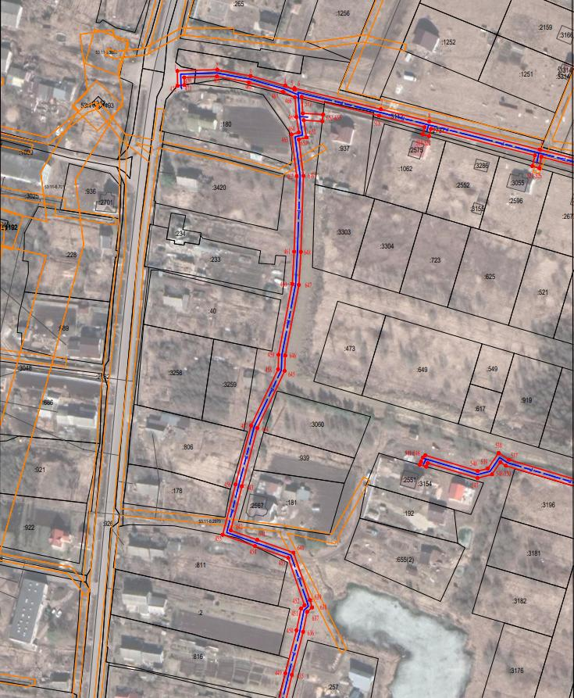
Лист 1/Листов 10
Масштаб 1:2000
Используемые условные знаки и обозначения:
 | Граница публичного сервитута
53:11:0800506 | Кадастровый номер кадастрового квартала
 | Граница и обозначение земельного участка, сведения о котором внесены в ЕГРН

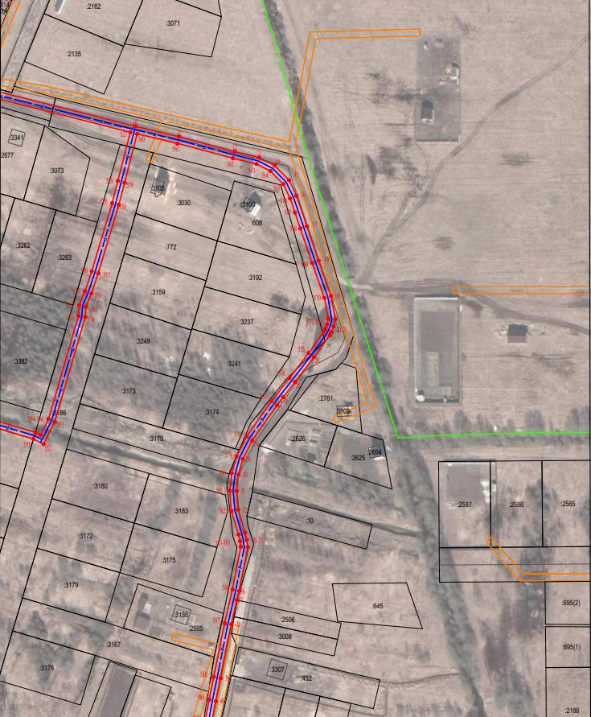
Лист 2/Листов 10
Масштаб 1:2000
Используемые условные знаки и обозначения:
 | Граница публичного сервитута
53:11:0800506 | Кадастровый номер кадастрового квартала
 | Граница и обозначение земельного участка, сведения о котором внесены в ЕГРН

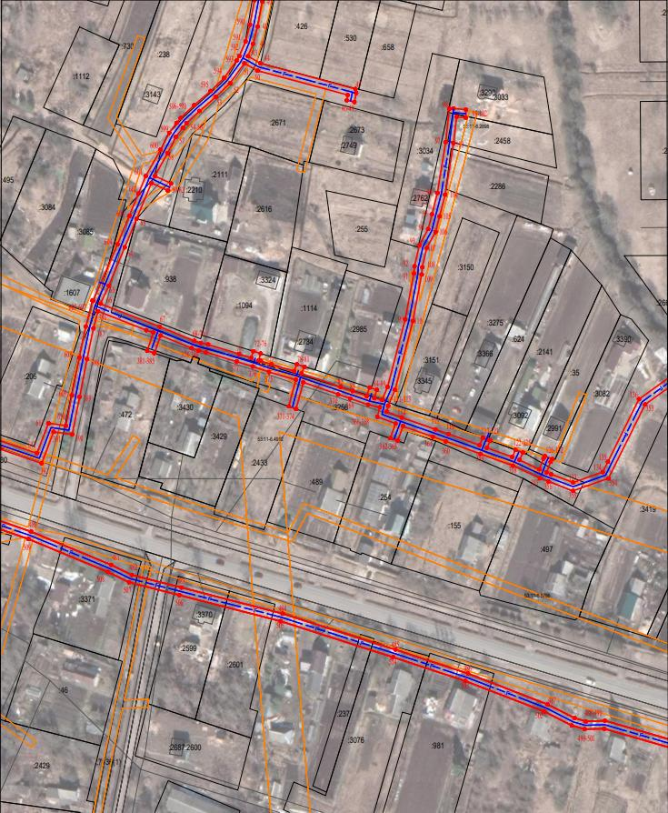
Лист 3/Листов 10
Масштаб 1:2000
Используемые условные знаки и обозначения:
 | Граница публичного сервитута
53:11:0800506 | Кадастровый номер кадастрового квартала
 | Граница и обозначение земельного участка, сведения о котором внесены в ЕГРН

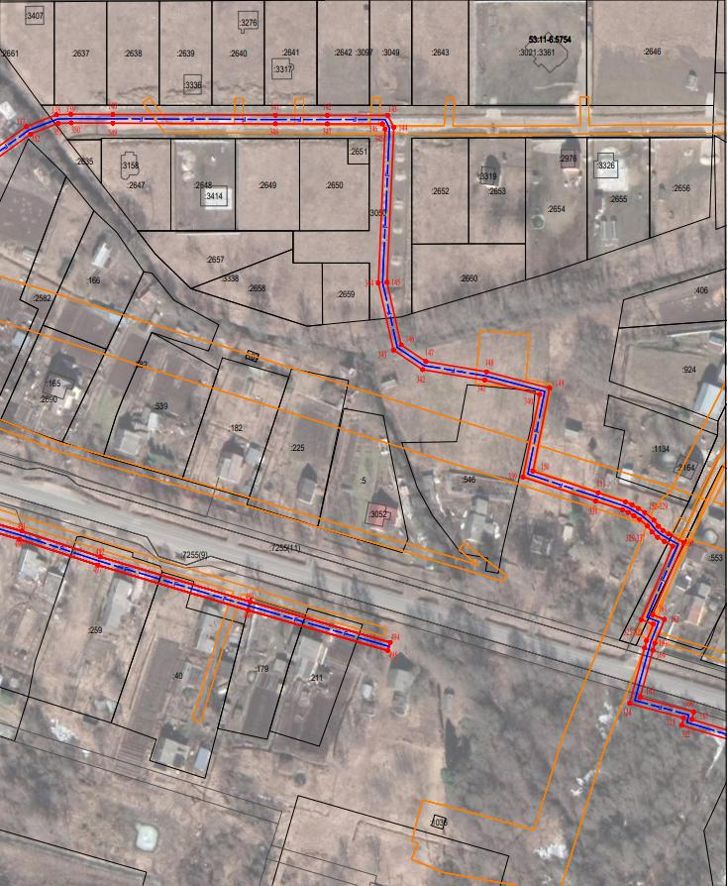
Лист 4/Листов 10
Масштаб 1:2000
Используемые условные знаки и обозначения:
 | Граница публичного сервитута
53:11:0800506 | Кадастровый номер кадастрового квартала
 | Граница и обозначение земельного участка, сведения о котором внесены в ЕГРН

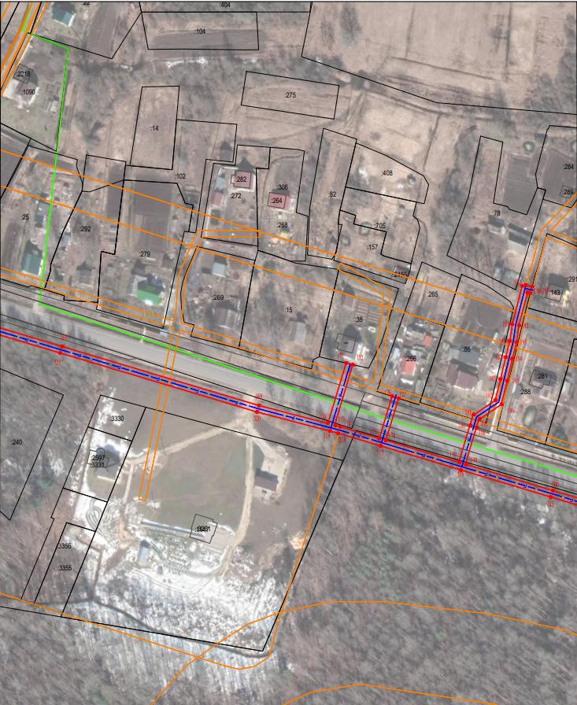
Лист 5/Листов 10
Масштаб 1:2000
Используемые условные знаки и обозначения:
 | Граница публичного сервитута
53:11:0800506 | Кадастровый номер кадастрового квартала
 | Граница и обозначение земельного участка, сведения о котором внесены в ЕГРН

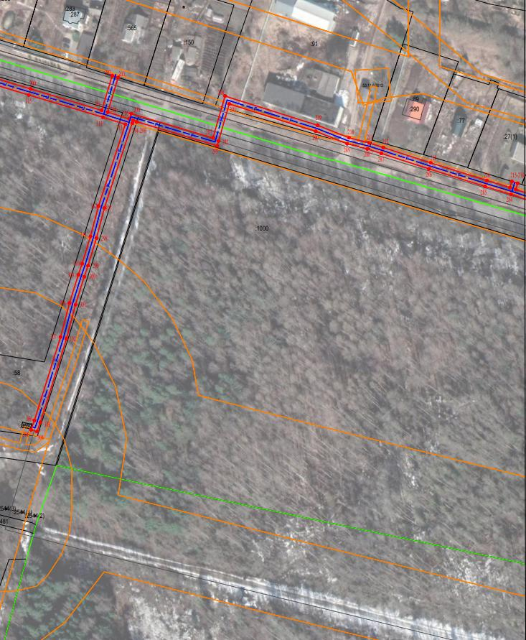
Лист 6/Листов 10
Масштаб 1:2000
Используемые условные знаки и обозначения:
 | Граница публичного сервитута
53:11:0800506 | Кадастровый номер кадастрового квартала
 | Граница и обозначение земельного участка, сведения о котором внесены в ЕГРН

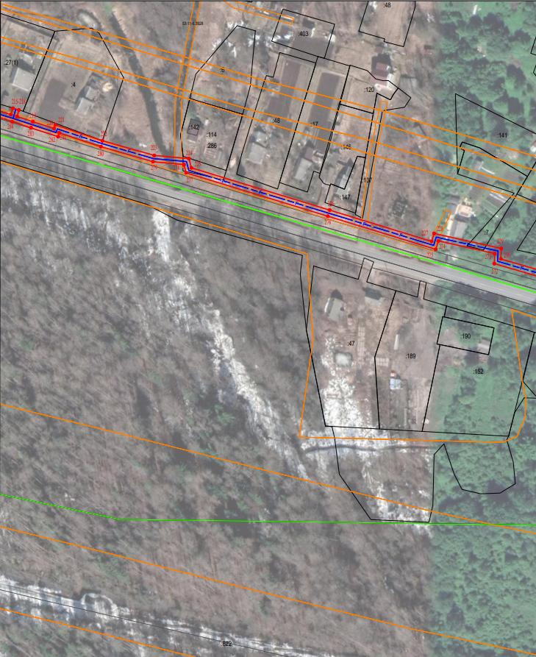
Лист 7/Листов 10
Масштаб 1:2000
Используемые условные знаки и обозначения:
 | Граница публичного сервитута
53:11:0800506 | Кадастровый номер кадастрового квартала
 | Граница и обозначение земельного участка, сведения о котором внесены в ЕГРН

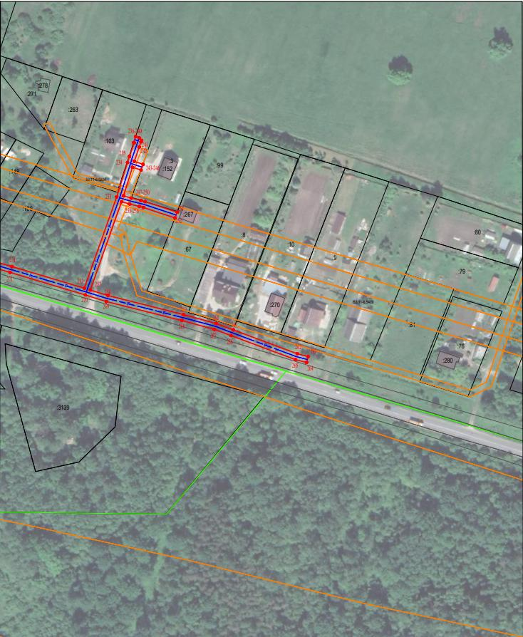
Лист 8/Листов 10
Масштаб 1:2000
Используемые условные знаки и обозначения:
 | Граница публичного сервитута
53:11:0800506 | Кадастровый номер кадастрового квартала
 | Граница и обозначение земельного участка, сведения о котором внесены в ЕГРН

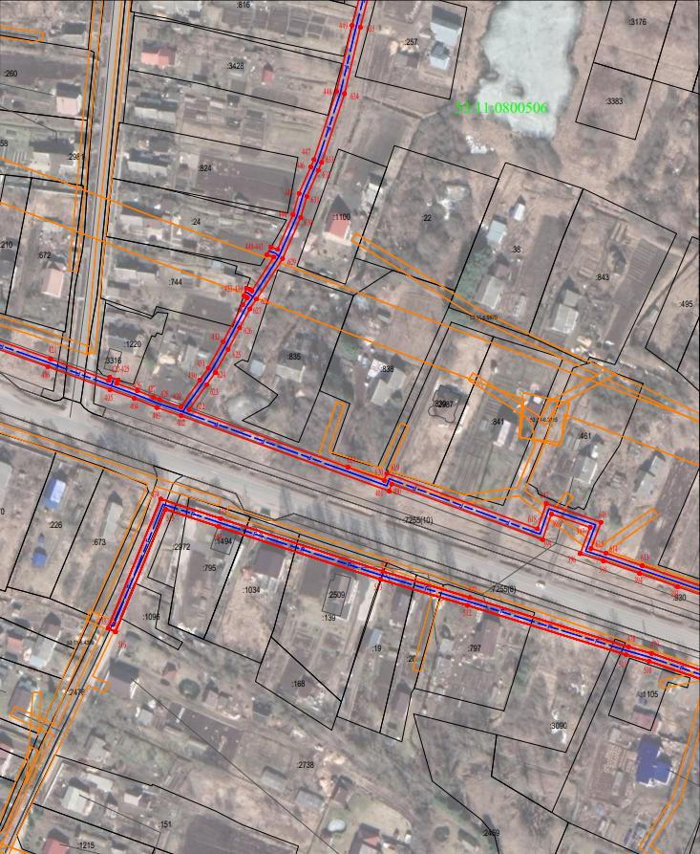
Лист 9/Листов 10
Масштаб 1:2000
Используемые условные знаки и обозначения:
 | Граница публичного сервитута
53:11:0800506 | Кадастровый номер кадастрового квартала
 | Граница и обозначение земельного участка, сведения о котором внесены в ЕГРН

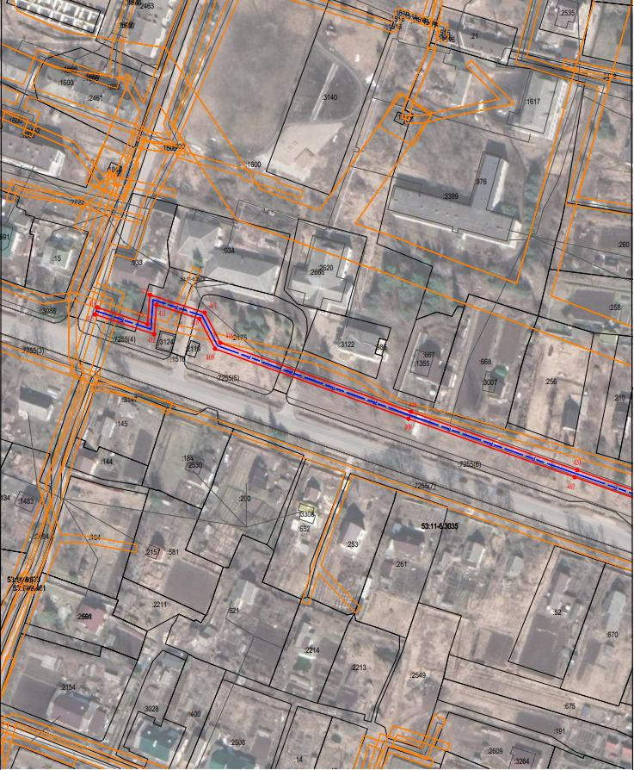
Лист 10/Листов 10
Масштаб 1:2000
Используемые условные знаки и обозначения:
 | Граница публичного сервитута
53:11:0800506 | Кадастровый номер кадастрового квартала
 | Граница и обозначение земельного участка, сведения о котором внесены в ЕГРН

ИЗВЕЩЕНИЕ
о проведении собрания о согласовании местоположения границы земельного участка
Кадастровым инженером Кононовой Татьяной Михайловной, квалификационный аттестат №53-13-181, являющейся работником ООО «ГЕО 53», (173001, г. Великий Новгород, ул. Людогоща, д.3, оф.217, е-mail: k-tatyana2306@mail.ru, тел. +79116018641, № 27048 в государственном реестре лиц, осуществляющих кадастровую деятельность) выполняются кадастровые работы по уточнению описания местоположения границ и площади земельного участка с К№ 53:11:0820301:30, с целью исправления ошибки в описании местоположения его границ и площади, расположенного по адресу: обл. Новгородская, р-н Новгородский, Ермолинское сельское поселение, Массив № 5, СТ Заря, участок № 30, в квартале 53:11:0820301.
Заказчиком кадастровых работ является Блотарева Людмила Алексеевна, проживающая по адресу: Новгородская область, г. Великий Новгород, ул. Кочетова, д.33, корп.2, кв. 12, тел. 8-911-635-89-78.
Собрание заинтересованных лиц по поводу согласования местоположения границ состоится 4 декабря 2023 г. в 10.00 по адресу: г. Великий Новгород, ул. Людогоща, д.3, оф.217.
С проектом межевого плана земельного участка можно ознакомится по адресу: г. Великий Новгород, ул. Людогоща, д.3, оф.217. Требования о проведении согласования местоположения границ земельных участков на местности принимаются с 13 ноября 2023 г. по 1 декабря 2023 г., обоснованные возражения о местоположении границ земельных участков после ознакомления с проектом межевого плана принимаются с 13 ноября 2023 г. по 1 декабря 2023 г., по адресу: г. Великий Новгород, ул. Людогоща, д.3, оф.217.
Смежные земельные участки, с правообладателями которых требуется согласовать местоположение границ расположены в кадастровом квартале 53:11:0820301.
При проведении согласования местоположения границ при себе необходимо иметь документ, удостоверяющий личность, а также документы о правах на земельный участок (часть 12 статьи 39, часть 2 статьи 40 Федерального закона от 24 июля 2007 г. №221-ФЗ "О кадастровой деятельности").

Российская Федерация
Новгородская область Новгородский район
Администрация Ермолинского сельского поселения
П О С Т А Н О В Л Е Н И Е
от 01.11.2023 г. № 851
д. Ермолино

Об утверждении материалов инвентаризации
адресного хозяйства на территории
Ермолинского сельского поселения
В соответствии с Федеральными законами от 28 декабря 2013 года № 443-ФЗ «О федеральной информационной адресной системе и о внесении изменений в Федеральный закон «Об общих принципах организации местного самоуправления в Российской Федерации», постановлением Правительства Российской Федерации от 19 ноября 2014 года № 1221 «Об утверждении Правил присвоения, изменения и аннулирования адресов», со ст. 14 Федерального закона от 06.10.2003 № 131-ФЗ «Об общих принципах организации местного самоуправления в Российской федерации», в связи с упорядочиванием адресной системы Ермолинского сельского поселения, Администрация Ермолинского сельского поселения
ПОСТАНОВЛЯЕТ:
1. Утвердить материалы инвентаризации адресного хозяйства на территории Ермолинского сельского поселения, Новгородского муниципального района, Новгородской области, Российской Федерации в соответствии с Приложением №1.
2. Опубликовать данное постановление в газете «Ермолинский вестник» и разместить на официальном сайте в сети «Интернет» по адресу: www.ermolinoadm.gosuslugi.ru

Глава Ермолинского
сельского поселения А.А. Козлов

Приложение №1
к постановлению Администрации
Ермолинского сельского поселения
от 01.11.2023 года № 851

1. Материалы инвентаризации адресного хозяйства на территории Ермолинского сельского поселения:
№ п/п | Адрес | № земельного участка, строения, помещения
1 | 2 | 3
1 | Российская Федерация, Новгородская область, Новгородский муниципальный район, Ермолинское сельское поселение,  деревня Григорово, улица Радужная, | дом 3  К№ 53:11:0500103:5927
2 | Российская Федерация, Новгородская область, Новгородский муниципальный район, Ермолинское сельское поселение,  деревня Григорово, улица Радужная, | земельный участок 3  К№ 53:11:0500103:1000
3 | Российская Федерация, Новгородская область, Новгородский муниципальный район, Ермолинское сельское поселение,  деревня Григорово, улица Молодёжная, дом 4, | квартира 73  К№ 53:11:0500103:4802
4 | Российская Федерация, Новгородская область, Новгородский муниципальный район, Ермолинское сельское поселение, зона (массив) 4 садовое товарищество Дубовая Роща, | земельный участок 59  К№ 53:11:0811601:59
5 | Российская Федерация, Новгородская область, Новгородский муниципальный район, Ермолинское сельское поселение, зона (массив) 4 садовое товарищество Дубовая Роща, | дом 59  К№ 53:11:0811601:66

Российская Федерация
Новгородская область Новгородский район
Администрация Ермолинского сельского поселения
П О С Т А Н О В Л Е Н И Е

от 01.11.2023 г. № 853
д. Ермолино

Об утверждении материалов инвентаризации
адресного хозяйства на территории
Ермолинского сельского поселения
В соответствии с Федеральными законами от 28 декабря 2013 года № 443-ФЗ «О федеральной информационной адресной системе и о внесении изменений в Федеральный закон «Об общих принципах организации местного самоуправления в Российской Федерации», постановлением Правительства Российской Федерации от 19 ноября 2014 года № 1221 «Об утверждении Правил присвоения, изменения и аннулирования адресов», со ст. 14 Федерального закона от 06.10.2003 № 131-ФЗ «Об общих принципах организации местного самоуправления в Российской федерации», в связи с упорядочиванием адресной системы Ермолинского сельского поселения, Администрация Ермолинского сельского поселения
ПОСТАНОВЛЯЕТ:
1. Утвердить материалы инвентаризации адресного хозяйства на территории Ермолинского сельского поселения, Новгородского муниципального района, Новгородской области, Российской Федерации в соответствии с Приложением №1.
2. Опубликовать данное постановление в газете «Ермолинский вестник» и разместить на официальном сайте в сети «Интернет» по адресу: www.ermolinoadm.gosuslugi.ru

Глава Ермолинского
сельского поселения А.А. Козлов
Приложение №1
к постановлению Администрации
Ермолинского сельского поселения
от 01.11.2023 года № 853

1. Материалы инвентаризации адресного хозяйства на территории Ермолинского сельского поселения:
№ п/п | Адрес | № земельного участка, строения, помещения
1 | 2 | 3
1 | Российская Федерация, Новгородская область, Новгородский муниципальный район, Ермолинское сельское поселение,  деревня Вашково, | дом 6  К№ 53:11:0800202:279
2 | Российская Федерация, Новгородская область, Новгородский муниципальный район, Ермолинское сельское поселение,  деревня Вашково, | земельный участок 6  К№ 53:11:0800202:134
3 | Российская Федерация, Новгородская область, Новгородский муниципальный район, Ермолинское сельское поселение,  деревня Вашково, улица Павших Героев, | дом 4  К№ 53:11:0800202:390
4 | Российская Федерация, Новгородская область, Новгородский муниципальный район, Ермолинское сельское поселение,  деревня Вашково, улица Павших Героев, | земельный участок 4  К№ 53:11:0800202:5
5 | Российская Федерация, Новгородская область, Новгородский муниципальный район, Ермолинское сельское поселение,  деревня Вашково, улица Павших Героев, | дом 10  К№ 53:11:0800202:691
6 | Российская Федерация, Новгородская область, Новгородский муниципальный район, Ермолинское сельское поселение,  деревня Вашково, улица Павших Героев, | земельный участок 10  К№ 53:11:0800202:22
7 | Российская Федерация, Новгородская область, Новгородский муниципальный район, Ермолинское сельское поселение,  деревня Вашково, | дом 52  К№ 53:11:0800202:930
8 | Российская Федерация, Новгородская область, Новгородский муниципальный район, Ермолинское сельское поселение,  деревня Вашково, | земельный участок 52  К№ 53:11:0800202:11
9 | Российская Федерация, Новгородская область, Новгородский муниципальный район, Ермолинское сельское поселение,  деревня Вашково, | земельный участок 45  К№ 53:11:0800202:122
10 | Российская Федерация, Новгородская область, Новгородский муниципальный район, Ермолинское сельское поселение,  деревня Вашково, | земельный участок 41В  К№ 53:11:0800202:27
11 | Российская Федерация, Новгородская область, Новгородский муниципальный район, Ермолинское сельское поселение,  деревня Вашково, | дом 41В  К№ 53:11:0800202:287
12 | Российская Федерация, Новгородская область, Новгородский муниципальный район, Ермолинское сельское поселение,  деревня Вашково, | дом 9  К№ 53:11:0800202:322
13 | Российская Федерация, Новгородская область, Новгородский муниципальный район, Ермолинское сельское поселение,  деревня Вашково, | земельный участок 9  К№ 53:11:0800202:24
14 | Российская Федерация, Новгородская область, Новгородский муниципальный район, Ермолинское сельское поселение,  деревня Вашково, | дом 5  К№ 53:11:0800202:411
15 | Российская Федерация, Новгородская область, Новгородский муниципальный район, Ермолинское сельское поселение,  деревня Вашково, | земельный участок 5  К№ 53:11:0800202:126

СООБЩЕНИЕ о возможном установлении публичных сервитутов
1. Наименование уполномоченного органа, которым рассматривается ходатайство об установлении публичного сервитута:
Администрация Новгородского муниципального района Новгородской области
2. Цель установления публичного сервитута: размещение объектов электросетевого хозяйства, их неотъемлемых технологических частей, необходимых для организации электроснабжения населения, подключения (технологического присоединения) к сетям инженерно-технического обеспечения, в целях безопасной эксплуатации объектов электросетевого хозяйства, а именно:
ВЛИ-0,4 кВ Л-3 от КТП Электро-2
3. Адрес и иное описание местоположение земельного участка, в отношении которого испрашивается публичный сервитут: Новгородская область, Новгородский район, Ермолинское сельское поселение.
4. Адрес, по которому заинтересованные лица могут ознакомиться с поступившим ходатайством об установлении публичного сервитута и прилагаемым к нему описанием местоположения границ публичного сервитута, подать заявления об учете прав на земельные участки, а также срок подачи указанных заявлений, время приема заинтересованных лиц для ознакомления с поступившим ходатайством об установлении публичного сервитута:
Комитет по земельным ресурсам, землеустройству и градостроительной деятельности Администрации Новгородского муниципального района: Новгородская область, Великий Новгород, ул. Тихвинская, д. 7.
График работы комитета по земельным ресурсам, землеустройству и градостроительной деятельности Администрации Новгородского муниципального района: понедельник - пятница: с 8 часов 30 минут до 17 часов 30 минут; перерыв на обед: с 13 часов 00 минут до 14 часов 00 минут, телефон для справок (8162)763564.
Правообладатели земельных участков, в отношении которых испрашивается публичный сервитут, если их права не зарегистрированы в Едином государственном реестре недвижимости, в течение пятнадцати дней со дня опубликования данного сообщения подают в Администрацию Новгородского муниципального района (173014, Новгородская область, Великий Новгород, ул. Большая Московская, д. 78, адрес электронной почты: novrayon@novreg.ru ) заявления об учете их прав (обременений прав) на земельные участки с приложением копий документов, подтверждающих эти права (обременения прав). В таких заявлениях указывается способ связи с правообладателями земельных участков, в том числе их почтовый адрес и (или) адрес электронной почты.
Правообладатели земельных участков, подавшие такие заявления по истечении указанного срока, несут риски невозможности обеспечения их прав в связи с отсутствием информации о таких лицах и их правах на земельные участки. Такие лица имеют право требовать от обладателя публичного сервитута плату за публичный сервитут не более чем за три года, предшествующие дню направления ими заявления об учете их прав (обременений прав).
5. Официальные сайты в информационно-телекоммуникационной сети «Интернет», на которых размещается сообщение о поступившем ходатайстве об установлении публичного сервитута:
Официальный сайт Администрации Новгородского муниципального района www.новгородский-район.рф
6. Реквизиты решений об утверждении программ комплексного развития систем коммунальной инфраструктуры поселения, указанные в ходатайстве об установлении публичного сервитута:
«Программа комплексного развития систем коммунальной инфраструктуры Ермолинского сельского поселения Новгородского муниципального района на период 2017-2030 годов», утвержденная Постановлением Администрации Новгородского муниципального района от 11.10.2017 №494.
7. Официальные сайты в информационно-телекоммуникационной сети «Интернет», на которых размещается утвержденная программа комплексного развития систем коммунальной инфраструктуры поселения, которая указана в ходатайстве об установлении публичного сервитута:
Официальный сайт Администрации Новгородского муниципального района www.новгородский-район.рф
8. Описание местоположения границ публичного сервитута.
Прилагается к настоящему сообщению.
9. Кадастровые номера земельных участков (при их наличии), в отношении которых испрашивается публичный сервитут: указаны в приложении 1 (по каждому из объектов)
Приложение 1
СХЕМА ГРАНИЦ РАЗМЕЩЕНИЯ ПУБЛИЧНОГО СЕРВИТУТА
Объект: ВЛИ-0,4 кВ Л-3 от КТП Электро-2
Местоположение: Новгородская область, Новгородский район, Ермолинское сельское поселение
Кадастровый квартал: 53:11:0820401, 53:11:0820501, 53:11:0820601, 53:11:0820701, 53:11:0821601
Кадастровые номера земельных участков: 53:11:0820401:106, 53:11:0820401:405, 53:11:0820401:418, 53:11:0820601:1, 53:11:0820601:3, 53:11:0820601:7, 53:11:0820601:9, 53:11:0820601:17, 53:11:0820601:36, 53:11:0820701:17, 53:11:0820701:25, 53:11:0820701:26, 53:11:0821601:56
Система координат: МСК-53 (Зона 2)
Площадь сервитута: 8695 кв.м
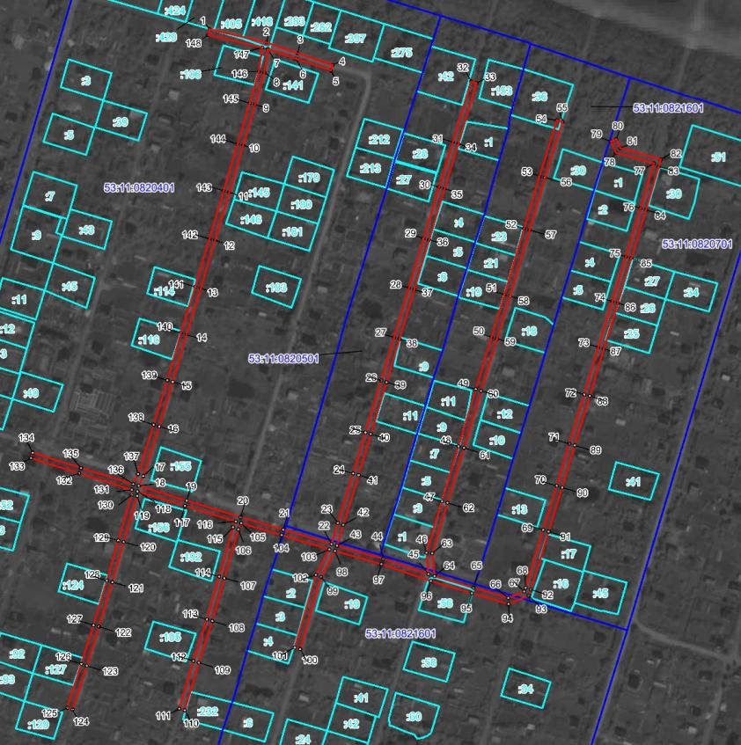
:17
Масштаб 1:2800
Используемые условные знаки и обозначения:
 | Граница публичного сервитута
53:11:0820501 | Граница и кадастровый номер кадастрового квартала
:106 | Граница и обозначение земельного участка, сведения о котором внесены в ЕГРН

ВЛИ-0,4 кВ Л-3 от КТП Электро-2
Номер угла | X, м | Y, м | Средняя квадратическая погрешность характерной точки
1 | 577346.81 | 2172532.28 | 0.10
2 | 577337.46 | 2172572.18 | 0.10
3 | 577329.86 | 2172594.27 | 0.10
4 | 577321.67 | 2172618.89 | 0.10
5 | 577317.87 | 2172617.65 | 0.10
6 | 577326.08 | 2172592.97 | 0.10
7 | 577332.86 | 2172573.25 | 0.10
8 | 577316.33 | 2172570.89 | 0.10
9 | 577293.71 | 2172564.36 | 0.10
10 | 577264.98 | 2172555.90 | 0.10
11 | 577231.75 | 2172546.09 | 0.10
12 | 577197.99 | 2172536.07 | 0.10
13 | 577164.19 | 2172526.06 | 0.10
14 | 577131.61 | 2172516.01 | 0.10
15 | 577098.34 | 2172506.38 | 0.10
16 | 577066.98 | 2172496.83 | 0.10
17 | 577031.96 | 2172485.63 | 0.10
18 | 577025.07 | 2172482.49 | 0.10
19 | 577014.68 | 2172516.13 | 0.10
20 | 577002.99 | 2172554.14 | 0.10
21 | 576994.09 | 2172584.09 | 0.10
22 | 576983.92 | 2172618.15 | 0.10
23 | 576998.78 | 2172622.48 | 0.10
24 | 577033.71 | 2172633.33 | 0.10
25 | 577062.67 | 2172641.99 | 0.10
26 | 577099.38 | 2172653.09 | 0.10
27 | 577129.63 | 2172662.16 | 0.10
28 | 577164.49 | 2172672.56 | 0.10
29 | 577199.57 | 2172683.03 | 0.10
30 | 577235.56 | 2172693.80 | 0.10
31 | 577267.27 | 2172703.56 | 0.10
32 | 577309.97 | 2172716.39 | 0.10
33 | 577308.81 | 2172720.21 | 0.10
34 | 577266.11 | 2172707.38 | 0.10
35 | 577234.40 | 2172697.62 | 0.10
36 | 577198.41 | 2172686.85 | 0.10
37 | 577163.33 | 2172676.38 | 0.10
38 | 577128.47 | 2172665.98 | 0.10
39 | 577098.22 | 2172656.91 | 0.10
40 | 577061.51 | 2172645.81 | 0.10
41 | 577032.55 | 2172637.15 | 0.10
42 | 576997.62 | 2172626.31 | 0.10
43 | 576982.80 | 2172621.99 | 0.10
44 | 576973.61 | 2172654.39 | 0.10
45 | 576962.74 | 2172686.38 | 0.10
46 | 576977.85 | 2172684.97 | 0.10
47 | 577014.22 | 2172695.83 | 0.10
48 | 577052.87 | 2172707.51 | 0.10
49 | 577093.12 | 2172719.59 | 0.10
50 | 577129.88 | 2172730.80 | 0.10
51 | 577159.91 | 2172739.86 | 0.10
52 | 577206.51 | 2172753.63 | 0.10
53 | 577243.38 | 2172764.60 | 0.10
54 | 577282.45 | 2172776.81 | 0.10
55 | 577281.29 | 2172780.63 | 0.10
56 | 577242.22 | 2172768.42 | 0.10
57 | 577205.39 | 2172757.47 | 0.10
58 | 577158.78 | 2172743.69 | 0.10
59 | 577128.72 | 2172734.62 | 0.10
60 | 577091.96 | 2172723.41 | 0.10
61 | 577051.71 | 2172711.33 | 0.10
62 | 577013.06 | 2172699.65 | 0.10
63 | 576977.47 | 2172689.03 | 0.10
64 | 576961.38 | 2172690.53 | 0.10
65 | 576953.20 | 2172718.05 | 0.10
66 | 576945.95 | 2172742.55 | 0.10
67 | 576950.58 | 2172753.74 | 0.10
68 | 576953.21 | 2172754.70 | 0.10
69 | 576993.99 | 2172767.07 | 0.10
70 | 577025.10 | 2172776.62 | 0.10
71 | 577054.74 | 2172785.40 | 0.10
72 | 577089.42 | 2172796.04 | 0.10
73 | 577122.74 | 2172805.88 | 0.10
74 | 577155.02 | 2172815.79 | 0.10
75 | 577186.76 | 2172825.30 | 0.10
76 | 577220.69 | 2172835.57 | 0.10
77 | 577252.08 | 2172844.95 | 0.10
78 | 577259.53 | 2172818.34 | 0.10
79 | 577267.50 | 2172814.72 | 0.10
80 | 577269.12 | 2172818.38 | 0.10
81 | 577262.87 | 2172821.22 | 0.10
82 | 577254.90 | 2172849.73 | 0.10
83 | 577249.88 | 2172848.46 | 0.10
84 | 577219.53 | 2172839.39 | 0.10
85 | 577185.60 | 2172829.12 | 0.10
86 | 577153.86 | 2172819.61 | 0.10
87 | 577121.61 | 2172809.71 | 0.10
88 | 577088.29 | 2172799.87 | 0.10
89 | 577053.58 | 2172789.22 | 0.10
90 | 577023.94 | 2172780.44 | 0.10
91 | 576992.83 | 2172770.89 | 0.10
92 | 576951.96 | 2172758.50 | 0.10
93 | 576947.55 | 2172756.90 | 0.10
94 | 576941.71 | 2172742.78 | 0.10
95 | 576949.37 | 2172716.92 | 0.10
96 | 576957.95 | 2172688.04 | 0.10
97 | 576969.79 | 2172653.19 | 0.10
98 | 576979.06 | 2172620.52 | 0.10
99 | 576960.70 | 2172610.76 | 0.10
100 | 576910.03 | 2172596.03 | 0.10
101 | 576911.13 | 2172592.19 | 0.10
102 | 576962.26 | 2172607.05 | 0.10
103 | 576980.21 | 2172616.60 | 0.10
104 | 576990.27 | 2172582.93 | 0.10
105 | 576998.68 | 2172554.61 | 0.10
106 | 576994.31 | 2172552.47 | 0.10
107 | 576959.94 | 2172542.83 | 0.10
108 | 576929.77 | 2172534.25 | 0.10
109 | 576900.45 | 2172524.68 | 0.10
110 | 576866.89 | 2172514.78 | 0.10
111 | 576867.99 | 2172510.93 | 0.10
112 | 576901.67 | 2172520.87 | 0.10
113 | 576930.97 | 2172530.44 | 0.10
114 | 576961.04 | 2172538.99 | 0.10
115 | 576995.79 | 2172548.73 | 0.10
116 | 576999.86 | 2172550.73 | 0.10
117 | 577010.86 | 2172514.97 | 0.10
118 | 577021.18 | 2172481.54 | 0.10
119 | 577017.89 | 2172481.31 | 0.10
120 | 576985.45 | 2172471.88 | 0.10
121 | 576957.19 | 2172463.80 | 0.10
122 | 576925.75 | 2172454.47 | 0.10
123 | 576898.29 | 2172445.84 | 0.10
124 | 576867.39 | 2172435.82 | 0.10
125 | 576868.63 | 2172432.02 | 0.10
126 | 576899.52 | 2172442.04 | 0.10
127 | 576926.91 | 2172450.65 | 0.10
128 | 576958.29 | 2172459.96 | 0.10
129 | 576986.55 | 2172468.04 | 0.10
130 | 577018.56 | 2172477.34 | 0.10
131 | 577022.39 | 2172477.62 | 0.10
132 | 577033.77 | 2172440.59 | 0.10
133 | 577044.54 | 2172406.58 | 0.10
134 | 577048.36 | 2172407.83 | 0.10
135 | 577037.58 | 2172441.80 | 0.10
136 | 577026.26 | 2172478.64 | 0.10
137 | 577033.39 | 2172481.89 | 0.10
138 | 577068.19 | 2172493.02 | 0.10
139 | 577099.46 | 2172502.54 | 0.10
140 | 577132.76 | 2172512.18 | 0.10
141 | 577165.32 | 2172522.23 | 0.10
142 | 577199.15 | 2172532.24 | 0.10
143 | 577232.87 | 2172542.25 | 0.10
144 | 577266.08 | 2172552.06 | 0.10
145 | 577294.81 | 2172560.52 | 0.10
146 | 577317.14 | 2172566.96 | 0.10
147 | 577334.01 | 2172569.37 | 0.10
148 | 577342.91 | 2172531.38 | 0.10
1 | 577346.81 | 2172532.28 | 0.10

Муниципальная газета «Ермолинский вестник».
Учредитель – Совет депутатов
Ермолинского сельского поселения
Главный редактор А.А.Козлов
тел. 747-502, тел./факс 747-774.
Адрес редакции и издателя: 173517, Новгородская обл.,
Новгородский р-н., д. Ермолино, д.31
Подписано к печати 02 ноября 2023 года
Тираж 10 экземпляров Бесплатно

